

**ĐẠI HỌC ĐÀ NẴNG**

**TRƯỜNG ĐẠI HỌC BÁCH KHOA**

**KHOA CÔNG NGHỆ THÔNG TIN**



**BÁO CÁO**

**ĐỒ ÁN CÔNG NGHỆ PHẦN MỀM**

**ĐỀ TÀI: PHẦN MỀM QUẢN LÝ CỬA HÀNG KINH DOANH GIÀY**

**GIẢNG VIÊN HƯỚNG DẪN**

1. **Võ Đức Hoàng**
2. **Phòng IT3 công ty VNPT**

**SINH VIÊN THỰC HIỆN**

**1. Đỗ Phú Thành, 102190040, 19N11B**

**2. Trần Trung Quân, 102190035, 19N11B**

1. **Nguyễn Viết Bửu, 102190004, 19N11B**
2. **Trương Công Thái, 102190089, 19N11B**

**Đà Nẵng, 6/2021**

**MỤC LỤC**

**LỜI NÓI ĐẦU 3**

**1. QUÁ TRÌNH TRIỂN KHAI 4**

**2. DANH SÁCH PHÂN CÔNG NHIỆM VỤ 4**

**2.1. Bảng phân công nhiệm vụ 4**

**2.2. Quản lý dự án 5**

**3. GIỚI THIỆU 6**

**3.1.** **Mục đích 6**

**3.2.** **Phạm vi 6**

**4. TỔNG QUAN 6**

**4.1.** **Tác nhân 10**

**4.2. Biểu đồ ca sử dụng 11**

**4.3. Biểu đồ hoạt động 14**

**4.3.1. Biểu đồ chức năng đăng nhập 14**

**4.3.2. Biểu đồ chức năng quản lý khách hàng 15**

**4.3.3. Biểu đồ chức năng quản lý nhân viên 16**

**4.3.4. Biểu đồ chức năng thống kê 17**

**4.3.5. Biểu đồ quản lý bán hàng 18**

**4.4. Biểu đồ tuần tự 20**

**4.5. Biểu đồ lớp 25**

**4.6. Cơ sở dữ liệu 26**

**5. MÔ TẢ CHỨC NĂNG HỆ THỐNG 26**

**5.1.** **Người dùng chung 26**

**5.1.1.** **Đăng nhập 26**

**5.1.2.** **Thông tin khách hàng. 28**

**5.1.3.** **Quản lý bán hàng. 37**

**5.1.4.** **Quản lý nhập kho. 45**

**5.1.5.** **Quản lý hóa đơn 52**

**5.2. Admin 54**

**5.2.1. Thống kê 54**

**5.2.2. Thông tin nhà cung cấp. 56**

**5.2.3. Thông tin nhân viên. 62**

**5.2.4. Thông tin sản phẩm 69**

**5.2.5. Quản lý tài khoản : 79**

**6. YÊU CẦU PHI CHỨC NĂNG 83**

**6.1. Yêu cầu về công nghệ và nền tảng cơ sở dữ liệu 83**

**6.2. Yêu cầu về bảo mật và an toàn dữ liệu 84**

**6.3. Yêu cầu về giao diện 84**

**6.4. Yêu cầu về bộ chữ Tiếng Việt 84**

**6.5. Yêu cầu về quản trị và sử dụng 84**

**6.6. Yêu cầu về khả năng quản lý khối lượng dữ liệu lớn và dễ dàng nâng cấp 84**

**6.7. Yêu cầu về tốc độ xử lý 84**

**6.8. Yêu cầu về tích hợp hệ thống 85**

**6.9. Yêu cầu về đường truyền 85**

**6.10. Yêu cầu về máy trạm 85**

**6.11. Yêu cầu về môi trường phát triển và ngôn ngữ lập trình 85**

**7. KẾT LUẬN VÀ HƯỚNG PHÁT TRIỂN 85**

**8. TÀI LIỆU THAM KHẢO 86**

# LỜI NÓI ĐẦU

Thời đại ngày nay là thời đại của công nghệ thông tin, của máy vi tính. Máy vi tính đã trở thành một công cụ hữu hiệu trong mọi hoạt động của con người. Hầu hết mọi hoạt động giao dịch đề cần sự hỗ trợ đắc lực của máy vi tính. Đặc biệt là trong công tác quản lý hành chính, quản lý giao dịch, kế toán, tiền lương,.... Tất cả các hoạt động này ngày càng được tin học hóa một cách hữu hiệu và mang lại nhiều lợi ích thiết thực cho người dùng.

Một trong những vấn đề quản lý được ứng dụng tin học mạnh mẽ đó là vấn đề quản lý bán hàng. Nhiệm vụ của một phần mềm quản lý là những tiện ích mà nó đem lại cho người dùng. Trong thời gian thực hiện đồ án tại công ty “”. Lần đầu tiên nhóm em được tiếp xúc trực tiếp với những vấn đề thực tế mà trước đây chỉ là học trong sách vở. Chúng em thấy cần phải học hỏi hơn nữa về những vấn đề mà mình chưa làm được. Trong suốt quá trình thực hiện đồ án PBL 3 chúng em đã rút ra được cho mình những bài học tốt cho bản thân chúng em để phục vụ cho công việc sau này.

Trong suốt quá trình thực hiện đồ án tai công ty, chúng em tìm hiểu được căn bản về cơ cấu tổ chức và hoạt động của công ty và đi đến xây dựng đề tài: “Xây dựng phần mềm quản lý cửa hàng kinh doanh giày”.

Từ những thực tế hoạt động của công ty chúng em nhận thấy đề tài quản lý bán giày có một ứng dụng thiết thực trong thực tế. Mặc dù những gì chúng em là được là chưa nhiều và cần có thời gian và điều kiện thích hợp để bổ sung cho đề tài của mình được hoàn chỉnh hơn nữa.

Cuối cùng chúng em xin được gửi lời cảm ơn chân thành tới thầy giáo hướng dẫn Võ Đức Hoàng . Chúng em xin chân thành cảm ơn tới toàn thể các anh trong công ty VNPT đã giúp chúng em hoàn thành được đồ án PBL 3 của mình.

Do trình độ và thời gian có hạn nên đề tài này không tránh khỏi những thiếu sót. Vì vậy em mong được sự góp ý của các thầy cô, các anh chị tại Công ty VNPT để đề tài được hoàn thiện hơn.

# 1. QUÁ TRÌNH TRIỂN KHAI

| **Ngày** | **Nội dung công việc** | **Sản phẩm** |
| --- | --- | --- |
| 15/03/2021 | Thảo luận tìm đề tài | Đề tài quản lý cửa hàng kinh doanh giày |
| 23/03/2021 | Viết tài liệu SRS | SRS quản lý cửa hàng kinh doanh giày |
| 28/03/2021 | Phân công nhiệm vụ các thành viên trong nhóm |  |
| 15/04/2021 | Tạo cơ sở dữ liệu | Cơ sở dữ liệu |
| 16/04/2021 | Tạo giao diện cơ bản cho chương trình | Giao diện cơ bản |
| 25/04/2021 | Phân chia bố cục cho chương trình | Phân chia ra các file DTO, DAL, BLL, GUI |
| 28/04/2021 | Tạo các đối tượng và các hàm CRUD cơ bản |  |
| 29/04/2021 | Kết nối chương trình với cơ sở dữ liệu SQL Server |  |
| 05/05/2021 | Lập trinh các chức năng chính cho chương trình | Chương trình cơ bản đầy đủ |
| 25/05/2021 | Chạy và sửa các trường hợp lỗi, bổ sung các thiếu sót trong quá trình lập trình | Các lỗi hầu hết đã được sửa, bổ sung thêm các trường hợp để chương trình phù hợp với thực tế |
| 28/05/2021 | Thiết kế giao diện | Chương trình hoàn chỉnh |
| 01/06/2021 | Viết báo cáo đồ án | Báo cáo hoàn chỉnh |
| 05/06/2021 | Hoàn thành đồ án môn học | Sản phẩm cuối cùng bao gồm báo cáo và đồ án |

**Bảng 1. Quá trình triển khai**

# 2. DANH SÁCH PHÂN CÔNG NHIỆM VỤ

## 2.1. Bảng phân công nhiệm vụ

| **Họ tên** | **Nhiệm vụ** |
| --- | --- |
| **Đỗ Phú Thành**  **Trần Trung Quân**  **Trương Công Thái**  **Nguyễn Viết Bửu** | Tạo cơ sở dữ liệu |
| **Trương Công Thái**  **Nguyễn Viết Bửu** | Thiết kế giao diện |
| **Nguyễn Viết Bửu** | Chức năng đăng nhập, tạo tài khoản |
| **Trần Trung Quân** | Chức năng CRUD của form Quản lý thông tin khách hàng |
| **Trần Trung Quân** | Chức năng CRUD của form Quản lý thông tin sản phẩm |
| **Trần Trung Quân** | Chức năng CRUD của form Quản lý thông tin nhân viên |
| **Trần Trung Quân** | Chức năng CRUD của form Quản lý thông tin nhà cung cấp |
| **Đỗ Phú Thành** | Chức năng thêm,xóa sản phẩm trong hóa đơn của form Quản lý bán hàng |
| **Đỗ Phú Thành** | Chức năng kiểm tra thông tin khách hàng của form Quản lý bán hàng |
| **Đỗ Phú Thành** | Chức năng thanh toán của form Quản lí bán hàng |
| **Đỗ Phú Thành** | Chức năng sắp xếp , tìm kiếm theo tên và size sản phẩm của form Quản lý bán hàng |
| **Đỗ Phú Thành** | Chức tìm kiếm và xóa hóa đơn của form Hóa đơn |
| **Trương Công Thái** | Chức năng thêm,xóa,sửa,lưu thông tin đơn hàng nhập của form Quản lý nhập kho |
| **Trương Công Thái** | Chức năng thêm,xóa số lượng sản phẩm trong đơn hàng nhập của form Quản lý nhập kho |
| **Trần Trung Quân** | Chức năng thống kê theo thời gian của form Thống kê |
| **Đỗ Phú Thành**  **Trần Trung Quân**  **Nguyễn Viết Bửu** | Viết báo cáo |

**Bảng 2. Phân công nhiệm vụ**

## 2.2. Quản lý dự án

* Thảo luận nhóm thông qua các hình thức trực tiếp, thông qua các phương tiện truyền thông bao gồm các ứng dụng Telegram, Messenger, Microsoft team.
* Mỗi thành viên sau khi được phân công nhiệm vụ sẽ thực hiện, sau 1 - 2 tuần cả nhóm sẽ tổ chức một cuộc họp thông báo tiến độ mỗi thành viên, nếu có thành viên gặp khó khăn thì cả nhóm sẽ cùng nhau thảo luận và tìm ra cách giải quyết.
* Các sản phẩm của các thanh viên sau khi hoàn thành sẽ gửi qua Microsoft Team, tổng hợp lại một sản phẩm hoàn chỉnh.
* Sau khi có sản phẩm hoàn chỉnh, phân nhiệm vụ cho một thành viên tiếp tục tìm kiếm, kiểm thử và chỉnh sửa các lỗi sai, sau khi xong việc tiếp tục gửi cho một thành viên khác trong nhóm để thực hiện thiết kế giao diện hệ thống.
* Sau khi đã hoàn thành xong sản phẩm, sản phẩm sẽ được gửi cho tất cả thành viên trong nhóm để xem xét lại một cách kĩ càng, sau đó họp để đưa ra các giải pháp cải tiến, nếu giải pháp khả thi và các thành viên trong nhóm đồng ý thì giải pháp sẽ được thực hiện.
* Dùng Google drive để thực hiện báo cáo và làm sơ đồ online cả nhóm thuận tiện trong việc vẽ, viết, góp ý, chỉnh sửa báo cáo chung

# 3. GIỚI THIỆU

## 3.1. Mục đích

Mục đích của tài liệu này mô tả một cách chi tiết về những chức năng của “Xây dựng ứng dụng quản lý cửa hàng bán sản phẩm”. Nó minh hoạ chi tiết chức năng và xây dựng một hệ thống hoàn chỉnh. Nó giải thích rõ ràng về ràng buộc của ứng dụng, trình bày tổng quan về giao diện và những tương tác với hệ thống hay ứng dụng khác bên ngoài. Tài liệu này dùng mô tả trình bày lại với khách hàng nhằm chỉnh sửa và điều chỉnh được tốt hơn.

## 3.2. Phạm vi

- Hệ thống quản lý cửa hàng bán sản phẩm giúp chủ cửa hàng dễ dàng quản lý về số lượng, doanh thu, nhân viên,…..

- Hệ thống phục vụ cho 2 đối tượng chính :

+ Admin : cho phép quản lý bán hàng, quản lý doanh thu, quản lý nhân viên, khách hàng; quản lý nhập kho, quản lý hóa đơn và quản lý thông tin nhà cung cấp.

+ Nhân viên: quản lý bán hàng, quản lý hóa đơn và quản lý thông tin khách hàng.

# 4. TỔNG QUAN

3-tiers là một kiến trúc kiểu client / server mà trong đó giao diện người dùng (UI-user interface), các quy tắc xử lý (BR-business rule hay BL-business logic), và việc lưu trữ dữ liệu được phát triển như những module độc lập, và hầu hết là được duy trì trên các nền tảng độc lập, và mô hình 3 tầng (3-tiers) được coi là một kiến trúc phần mềm và là một mẫu thiết kế.” (dịch lại từ wikipedia tiếng Anh).

Đây là kiến trúc triển khai ứng dụng ở mức vật lý. Kiến trúc gồm 3 module chính và riêng biệt :

* Tầng Presentation: hiển thị các thành phần giao diện để tương tác với người dùng như tiếp nhận thông tin, thông báo lỗi, …
* Tầng Business Logic: thực hiện các hành động nghiệp vụ của phần mềm như tính toán, đánh giá tính hợp lệ của thông tin, … Tầng này còn di chuyển, xử lý thông tin giữa 2 tầng trên dưới.
* Tầng Data: nơi lưu trữ và trích xuất dữ liệu từ các hệ quản trị CSDL hay các file trong hệ thống. Cho phép tầng Business logic thực hiện các truy vấn dữ liệu .

Mọi người vẫn hay nhầm lẫn giữa tier và layer vì cấu trúc phân chia giống nhau (presentation, business , data). Tuy nhiên, thực tế chúng hoàn toàn khác nhau. Nếu 3 tiers có tính vật lý thì 3 layer có tính logic. Nghĩa là ta phân chia ứng dụng thành các phần (các lớp) theo chức năng hoặc vai trò một cách logic. Các layer khác nhau được thực thi trong 1 phân vùng bộ nhớ của process. Vì thế nên một tier có thể có nhiều layer.

**Giới thiệu mô hình 3 lớp :**

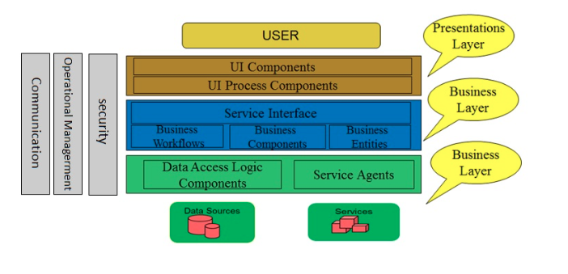

Mô hình 3-layer gồm có 3 phần chính :

* Presentation Layer (GUI) : Lớp này có nhiệm vụ chính giao tiếp với người dùng. Nó gồm các thành phần giao diện ( win form, web form,…) và thực hiện các công việc như nhập liệu, hiển thị dữ liệu, kiểm tra tính đúng đắn dữ liệu trước khi gọi lớp Business Logic Layer (BLL).
* Business Logic Layer (BLL) : Layer này phân ra 2 thành nhiệm vụ :
* Đây là nơi đáp ứng các yêu cầu thao tác dữ liệu của GUI layer, xử lý chính nguồn dữ liệu từ Presentation Layer trước khi truyền xuống Data Access Layer và lưu xuống hệ quản trị CSDL.
* Đây còn là nơi kiểm tra các ràng buộc, tính toàn vẹn và hợp lệ dữ liệu, thực hiện tính toán và xử lý các yêu cầu nghiệp vụ, trước khi trả kết quả về Presentation Layer.
* Data Access Layer (DAL) : Lớp này có chức năng giao tiếp với hệ quản trị CSDL như thực hiện các công việc liên quan đến lưu trữ và truy vấn dữ liệu ( tìm kiếm, thêm, xóa, sửa,…).

**Ưu điểm**

* Việc phân chia thành từng lớp giúp cho code được tường minh hơn. Nhờ vào việc chia ra từng lớp đảm nhận các chức năng khác nhau và riêng biệt như giao diện, xử lý, truy vấn thay vì để tất cả lại một chỗ. Nhằm giảm sự kết dính.
* Dễ bảo trì khi được phân chia, thì một thành phần của hệ thống sẽ dễ thay đổi. Việc thay đổi này có thể được cô lập trong 1 lớp, hoặc ảnh hưởng đến lớp gần nhất mà không ảnh hưởng đến cả chương trình.
* Dễ phát triển, tái sử dụng: khi chúng ta muốn thêm một chức năng nào đó thì việc lập trình theo một mô hình sẽ dễ dàng hơn vì chúng ta đã có chuẩn để tuân theo. Và việc sử dụng lại khi có sự thay đổi giữa hai môi trường ( Winform sang Webfrom ) thì chỉ việc thay đổi lại lớp GUI.
* Dễ bàn giao. Nếu mọi người đều theo một quy chuẩn đã được định sẵn, thì công việc bàn giao, tương tác với nhau sẽ dễ dàng hơn và tiết kiệm được nhiều thời gian.
* Dễ phân phối khối lượng công việc. Mỗi một nhóm, một bộ phận sẽ nhận một nhiệm vụ trong mô hình 3 lớp. Việc phân chia rõ ràng như thế sẽ giúp các lập trình viên kiểm soát được khối lượng công việc của mình.

**Phân tích chi tiết từng layer trong mô hình 3 lớp :**

**1.** **Presentation Layer (GUI):**

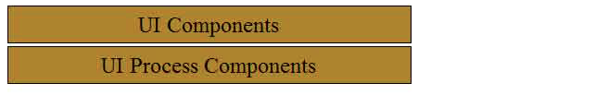

Có hai thành phần chính sau đây với những tác vụ cụ thể :

* UI Components : gồm các thành phần tạo nên giao diện của ứng dụng (GUI). Chúng chịu trách nhiệm thu nhận và hiển thị dữ liệu cho người dùng… Ví dụ : textbox, button, combobox, …
* UI Process Components : là thành phần chịu trách nhiệm quản lý các quá trình chuyển đổi giữa các UI… Ví dụ : Sắp xếp quá trình kiểm tra thông tin khách hàng:

**2. Business Layer (BLL) :**

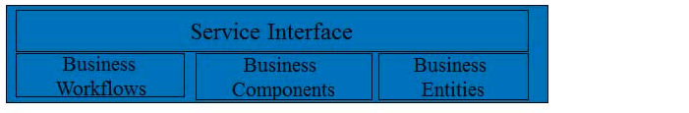

Lớp này gồm 4 thành phần:

* Service Interface : là thành phần giao diện lập trình mà lớp này cung cấp cho lớp Presentation sử dụng.
* Business Workflows : chịu trách nhiệm xác định và điều phối các quy trình nghiệp vụ gồm nhiều bước và kéo dài. Những quy trình này phải được sắp xếp và thực hiện theo một thứ tự chính xác.
* Ví dụ : Thực hiện mua một đơn hàng trên tiki qua nhiều bước : kiểm tra gói hàng còn không?, tính tổng chi phí, cho phép giao dịch và sắp xếp việc giao hàng.
* Business Components : chịu trách nhiệm kiểm tra các quy tắc nghiệp vụ, ràng buộc logic và thực hiện các công việc . Các thành phần này cũng thực hiện các dịch vụ mà Service Interface cung cấp và Business Workflows sẽ sử dụng nó.
* Business Entities : thường được sử dụng như Data Transfer Objects ( DTO ) . Bạn có thể sử dụng để truyền dữ liệu giữa các lớp (Presentation và Data Layer). Chúng thường là cấu trúc dữ liệu ( DataSets, XML,… ) hay các lớp đối tượng đã được tùy chỉnh.

**3. Data Layer (DAL) :**

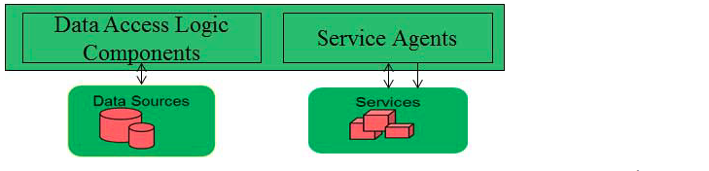

* Data Access Logic Components : chịu trách nhiệm chính lưu trữ và truy xuất dữ liệu từ các nguồn dữ liệu ([Data Sources](https://topdev.vn/blog/dung-gi-de-luu-tru-data-thay-the-local-storage/)) như XML, file system,… Hơn nữa còn tạo thuận lợi cho việc dễ cấu hình và bảo trì.
* Service Agents : giúp bạn gọi và tương tác với các dịch vụ từ bên ngoài một cách dễ dàng và đơn giản.

**Cấu trúc mô hình 3 lớp**

Để hiểu rõ hơn về cấu trúc và cách xây dựng của mô hình 3 lớp sau đây là bố cục đồ án bao gồm các lớp BLL,DAL, DTO, GUI.

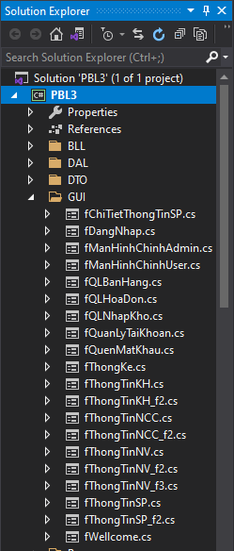

## 4.1. Tác nhân

Biểu đồ dưới đây sẽ mô tả tất cả các tác nhân tham gia vào “Xây dựng phần mềm quản lý cửa hàng bán sản phẩm”. Mỗi tác nhân sẽ có một vai trò khác nhau trong hệ thống; Hiện tại chúng ta có các tác nhân : Admin, nhân viên.

| **Actor** | **Description** |
| --- | --- |
| Admin | Có quyền thêm, xóa, sửa, tìm kiếm thông tin khách hàng.  Có quyền thêm, xóa, sửa, tìm kiếm thông tin nhà cung cấp.  Có quyền thêm, xóa, sửa, tìm kiếm thông tin sản phẩm.  Có quyền thêm, xóa, sửa, tìm kiếm thông tin nhân viên.  Có quyền bán hàng và thanh toán.  Có quyền thêm, xóa, sửa, tìm kiếm mặc hàng trong kho.  Có quyền quản lý hóa đơn.  Xem được thống kê doanh thu. |
| Người nhân viên | Có quyền thêm, xóa, sửa, tìm kiếm thông tin khách hàng.  Có quyền quản lý hóa đơn.  Có quyền bán hàng và thanh toán. |

## 4.2. Biểu đồ ca sử dụng

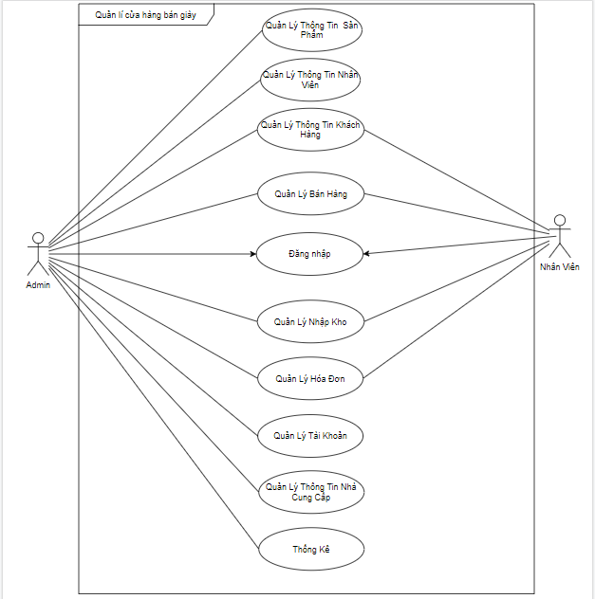

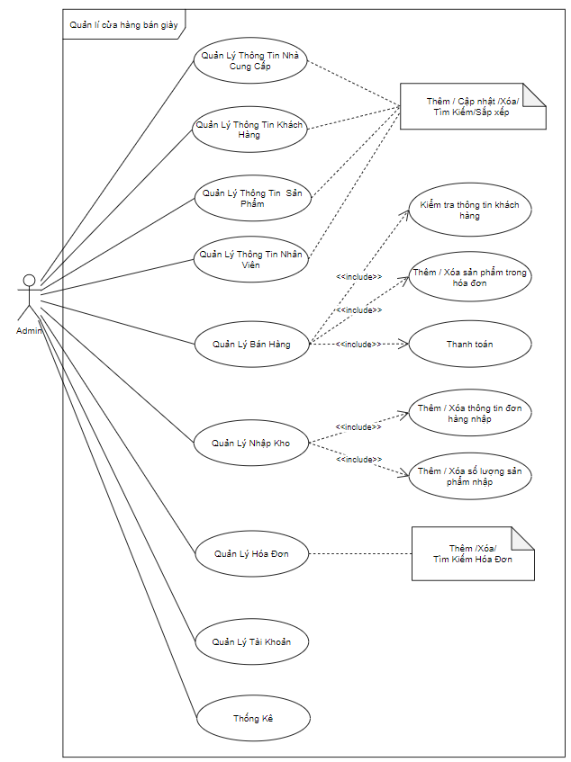

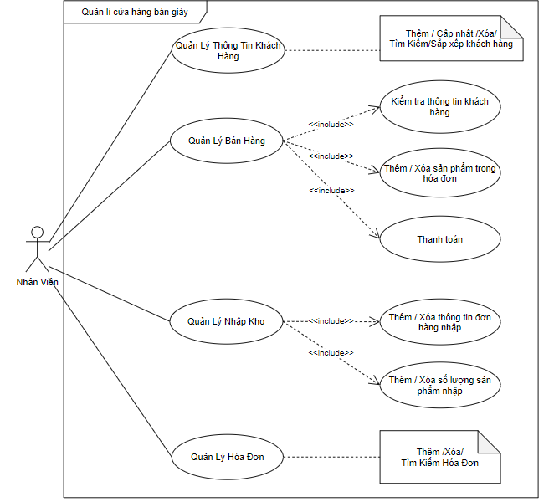

## 4.3. Biểu đồ hoạt động

### **4.3.1.** **Biểu đồ chức năng đăng nhập**

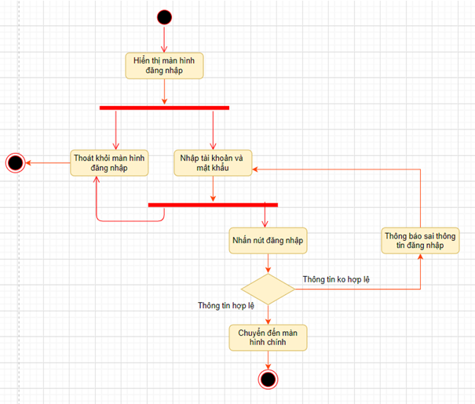

### **4.3.2.** **Biểu đồ chức năng quản lý khách hàng**



### **4.3.3.** **Biểu đồ chức năng quản lý nhân viên**

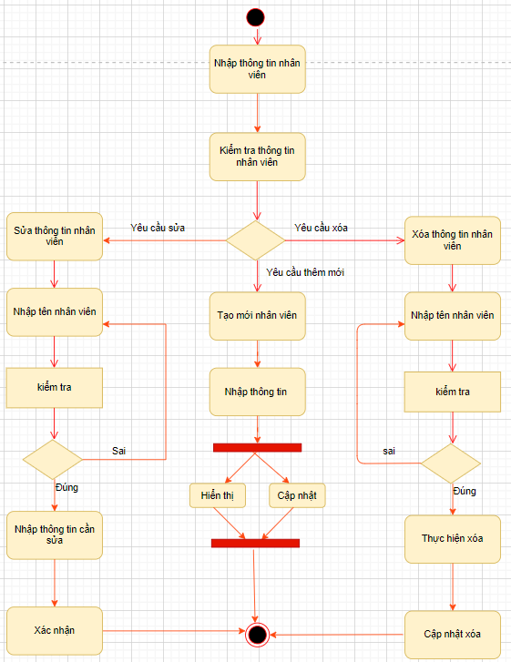

### **4.3.4.** **Biểu đồ chức năng thống kê**

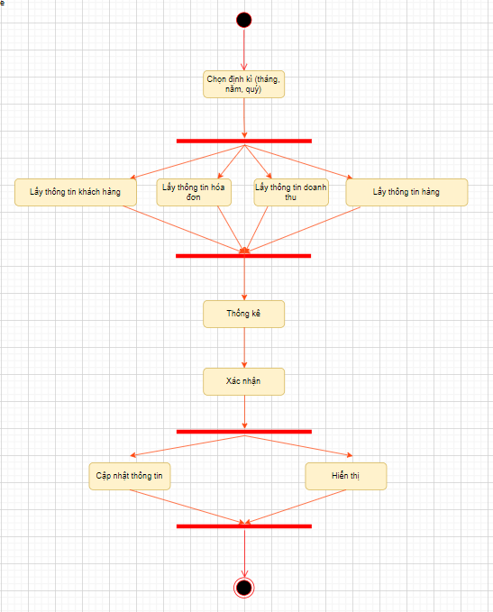

### **4.3.5.** **Biểu đồ quản lý bán hàng**

#### **4.3.5.1.** **Quản lý thông tin sản phẩm**

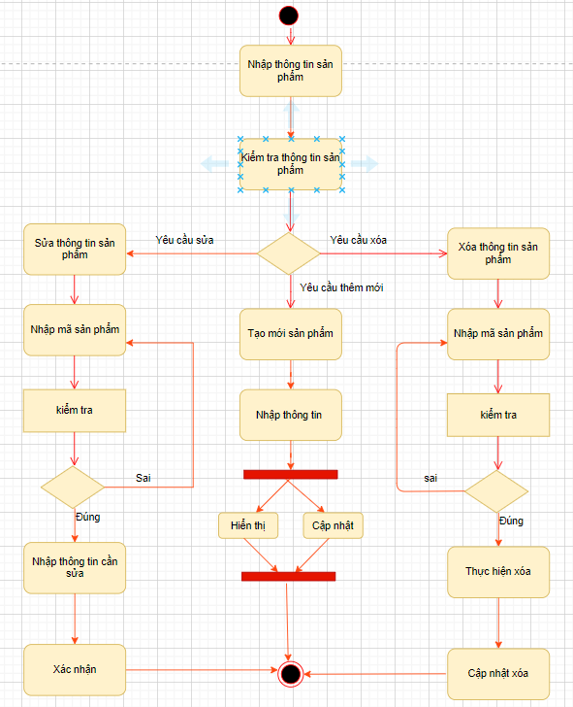

#### **4.3.5.2. Biểu đồ chức năng thanh toán tiền**

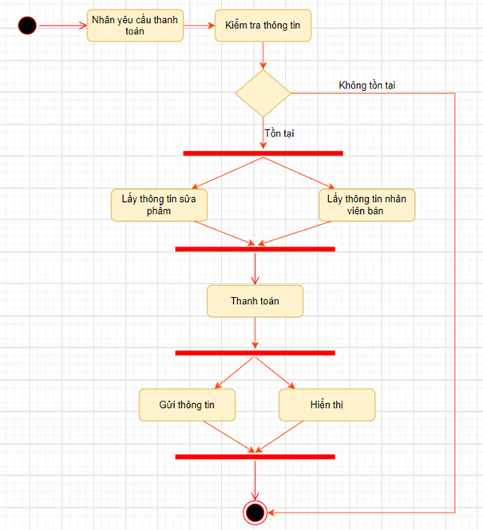

## 4.4. Biểu đồ tuần tự

* Đăng nhập và phân quyền :

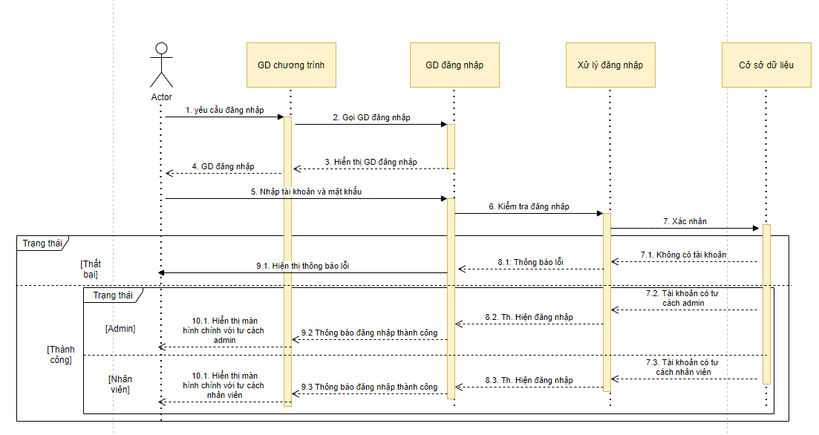

* Chức năng thêm :

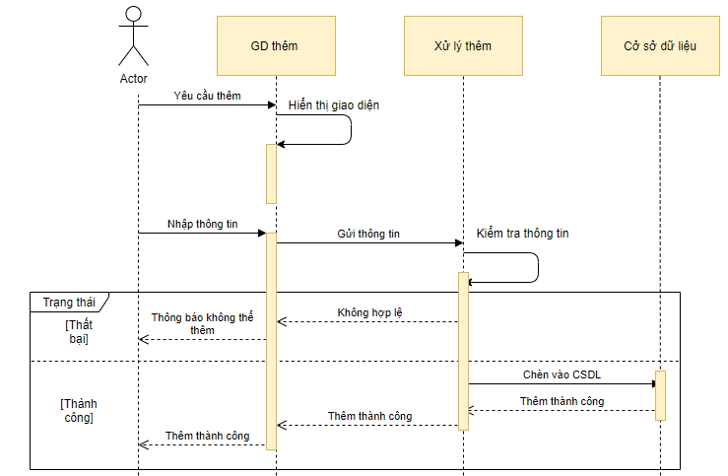

* Chức năng cập nhật :

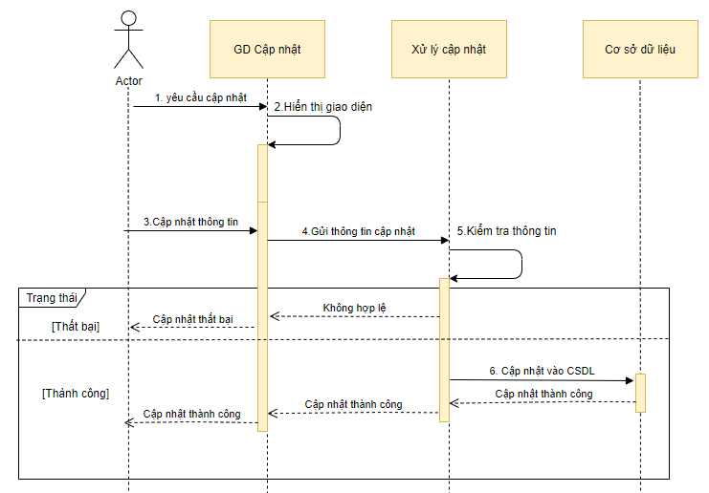

* Chức năng xóa :

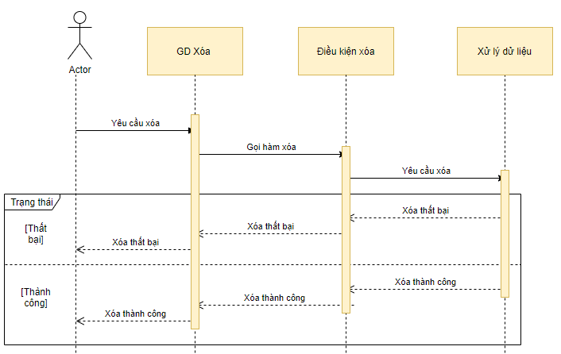

* Chức năng tìm kiếm :

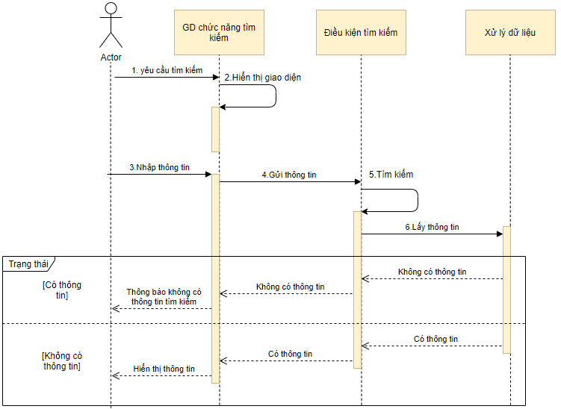

* Chức năng sắp xếp :

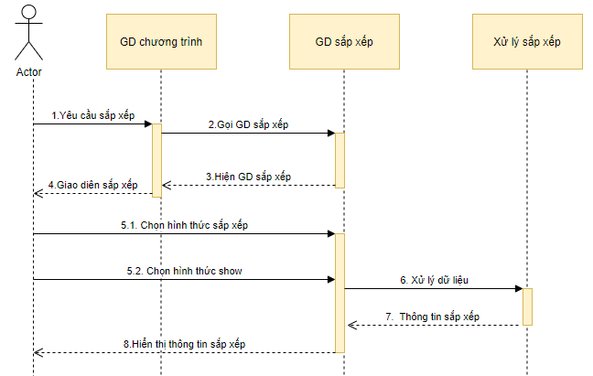

* Chức năng nhập kho :

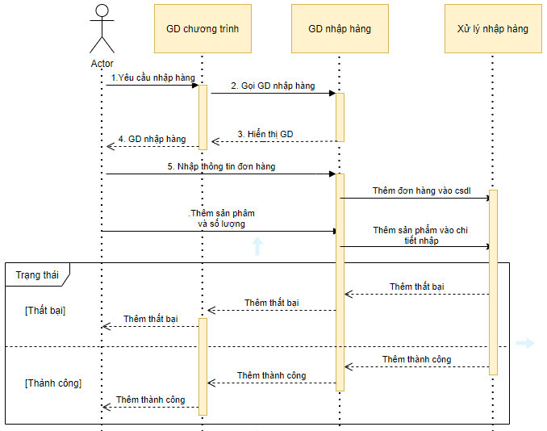

* Chức năng bán hàng :

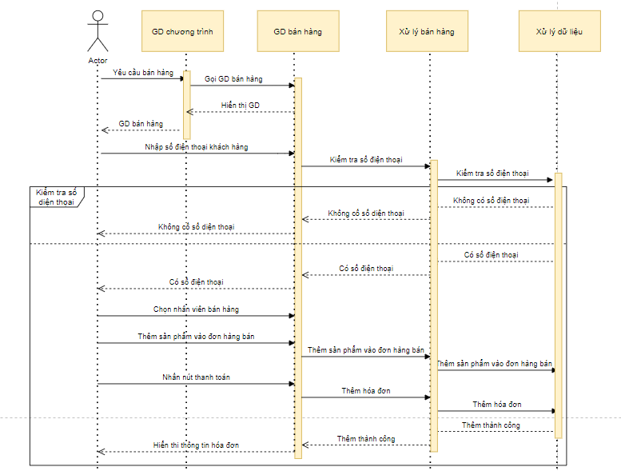

* Chức năng thống kê :

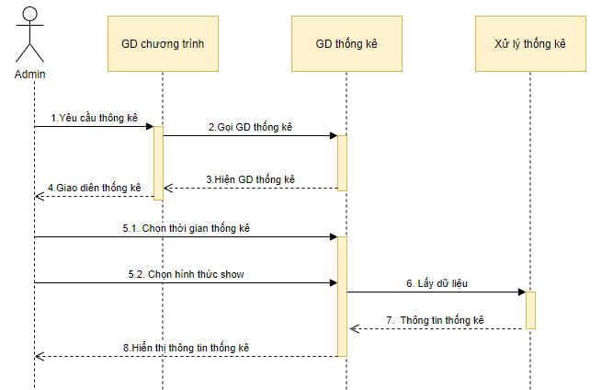

## 4.5. Biểu đồ lớp

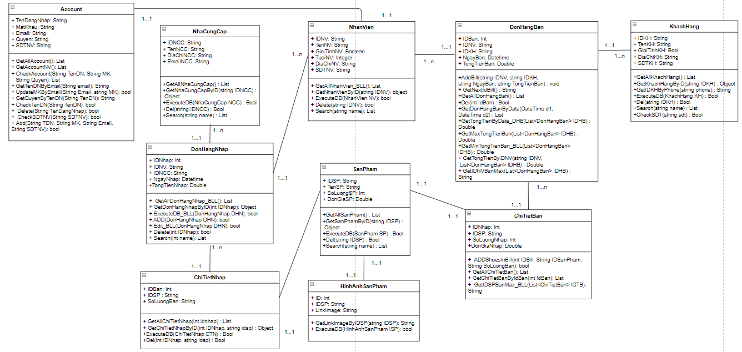

## 4.6. Cơ sở dữ liệu

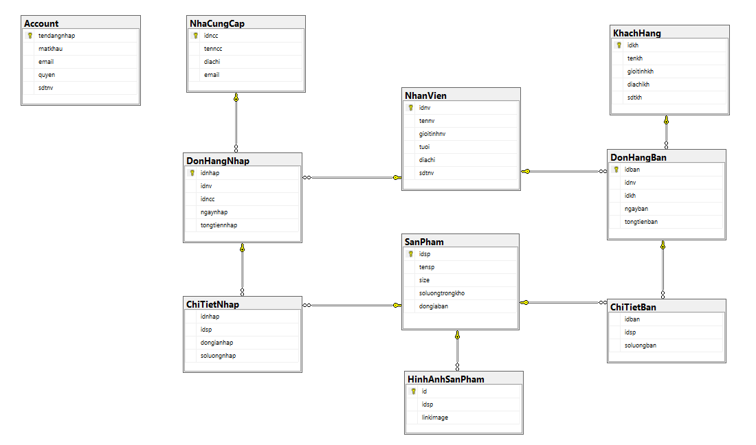

# 5. MÔ TẢ CHỨC NĂNG HỆ THỐNG

## 5.1. Người dùng chung

### **5.1.1.** **Đăng nhập**

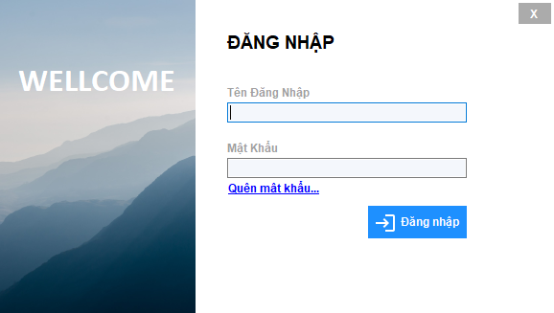

| **Screen** | Đăng nhập | | |
| --- | --- | --- | --- |
| **Description** | Cho phép admin và nhân viên đăng nhập vào hệ thống | | |
| **Screen Access** | Actor chọn **Đăng nhập** dành cho quyền của mình. | | |
| **Screen Content** | | | |
| **Item** | **Type** | **Data** | **Description** |
| Tài khoản | Textbox – String(50) |  | Trường dành cho actor nhập tài khoản |
| Mật khẩu | Password – String(10) |  | Trường dành cho actor nhập mật khẩu |
| Đăng nhập | Button |  | Đăng nhập vào hệ thống |
| Quên mật khẩu | Link Label |  | Cho phép đổi mật khẩu |
| Hủy | Button |  | Hủy đăng nhập và quay về trang chủ. |
| **Screen Actions** | | | |
| **Action Name** | **Description** | **Success** | **Failure** |
| Đăng nhập | Khi admin kích nút đăng nhập, kiểm tra Tài khoản với mật khẩu tương ứng có tồn tại trong hệ thống hay không, nếu có thì cho actor đăng nhập vào hệ thống, nếu không thì hiển thị thông báo “Vui lòng kiểm tra lại : tài khoản - mật khẩu”.  Khi không nhập tài khoản hoặc mật khẩu thì hiển thị thông báo “Trống dữ liệu cần thiết”. | Vào màn chính dành cho tư cách admin | Hiện thông báo: “Tài khoản hoặc mật khẩu không đúng” hoặc “Trống dữ liệu cần thiết”. |
| Hủy | Đóng màn hình đăng nhập và thoát chương trình | Thoát chương trình |  |

### **5.1.2.** **Thông tin khách hàng.**

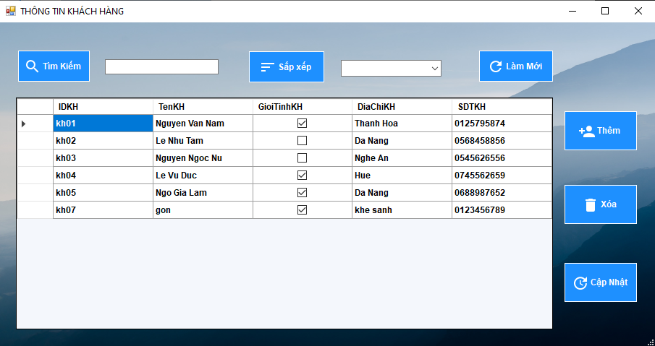

| **Use Case Name** | Thông tin khách hàng. |
| --- | --- |
| **Use Case ID** | UC01 |
| **High Level Requirement Ref** | Cho phép admin quản lý thông tin của sản phẩm thêm mới, chỉnh sửa, xóa, xem chi tiết, hiển thị danh sách khách hàng. |
| **Actor** | Admin, Nhân viên |
| **Description** | Tất cả các thông tin khách hàng được truy vấn từ cơ sở dữ liệu và hiển thị trên màn hình. Actor có thể thêm mới, chỉnh sửa, xóa, hiển thị danh sách khách hàng. |
| **Pre-condition** | Người dùng kích vào Thông tin khách hàng ở menu |
| **Post-processing** |  |

* **Thêm khách hàng**

| **Screen** | Thêm khách hàng | | |
| --- | --- | --- | --- |
| **Description** | Cho phép admin thêm sản phẩm | | |
| **Screen Access** | Người quản lý chọn **Thông tin khách hàng -> Thêm** | | |
| **Screen Content** | | | |
| **Item** | **Type** | **Data** | **Description** |
| ID khách hàng | Text field – String (50) |  | Ô nhập ID khách hàng |
| Tên khách hàng | Text field – String (100) |  | Ô nhập tên khách hàng |
| Giới tính | Text field – String (50) |  | Ô nhập giới tính |
| Địa chỉ | Text field – String (100) |  | Ô nhập địa chỉ |
| Thêm | Button |  | Nút nhấn hiển thị giao diện thêm |
| Số điện thoại | Text field – String (50) |  | Ô nhập số điện thoại |
| Trở về | Button |  | Người dùng kích vào Trở khi muốn quay về trang trước |
| OK | Button |  | Người dùng kích vào OK khi muốn thêm khách hàng vào Database |
| **Screen Actions** | | | |
| **Action Name** | **Description** | **Success** | **Failure** |
| Trở về | Khi người dùng kích vào **Trờ về** thì hệ thống sẽ chuyển đến màn hình trước đó | Hiển thị màn hình trước đó. | Khi có lỗi kết nối cơ sở dữ liệu -> Hiển thị thông báo “Xử lý xảy ra lỗi” |
| OK | Khi người dùng kích vào **OK** hệ thống kiểm tra tính hợp lệ của dữ liệu. | Trở về màn hình Danh sách khách hàng và hiển thị thông báo “Đã lưu” | Khi để trống ô bất kỳ hiển thị thông báo “Để trống giá trị cần thiết”  Khi định dạng số điện thoại không phải số hoặc không có chữ số 0 nằm trước hiển thị thông báo "Số điện thoại không đúng" |
| Thêm | Khi người dùng kích vào thêm thì hiển thị giao diện thêm thông tin khách hàng | Hiển thị giao diện Thêm thông tin khách hàng |  |

* **Hiển thị danh sách khách hàng**

| **Screen** | Danh sách khách hàng | | |
| --- | --- | --- | --- |
| **Description** | Hiển thị danh sách khách hàng | | |
| **Screen Access** | Admin chọn **Thông tin khách hàng -> Hiện bảng danh sách khách hàng** | | |
| **Screen Content** | | | |
| **Item** | **Type** | **Data** | **Description** |
| Tìm kiếm | Search Box |  | Ô nhập dữ liệu tìm kiếm |
| Tìm kiếm | Button |  | Nút nhấn tìm kiếm |
| Sắp xếp | Button |  | Nút nhấn sắp xếp danh sách |
| Sắp xếp | Combo Box |  | Hiển thị tiêu chí sắp xếp |
| Làm mới | Button |  | Nút nhấn làm mới khi kết nối với database |
| ID khách hàng | Label – String(100) |  | Hiển thị ID của khách hàng |
| Tên khách hàng | Label - String (100) |  | Hiển thị tên của khách hàng |
| Giới tính | Label -String(100) |  | Hiển thị giới tính của khách hàng |
| Địa chỉ | Label - String(100) |  | Hiển thị địa chỉ |
| Số điện thoại | Label -String |  | Hiển thị số điện thoại |
| **Screen Actions** | | | |
| **Action Name** | **Description** | **Success** | **Failure** |
| Sắp xếp | Người dùng lựa chọn tiêu chí sắp xếp tại Combo box, sau đó nhấn Sắp xếp, chương trình sẽ hiển thị danh sách được sắp xếp theo tiêu chí đã chọn | Hiển thị danh sách theo tiêu chí sắp xếp | Khi không lựa chọn tiêu chí sắp xếp, hiển thị danh sách rỗng |
| Tìm kiếm | Khi người dùng kích vào **Tìm kiếm** thì hệ thống sẽ thực hiện truy vấn tìm kiếm khách hàng theo dữ liệu người dùng nhập ở Ô tìm kiếm. | Nếu ở Ô tìm kiếm người dùng không nhập gì, Hệ thống sẽ hiển thị toàn bộ dữ liệu danh sách khách hàng.  Ngược lại, hiển thị kết quả tìm kiếm được ra bảng danh sách khách hàng. | Khi có lỗi kết nối cơ sở dữ liệu -> Hiển thị thông báo “Xử lý xảy ra lỗi”    Khi hệ thống không tìm thấy khách hàng nào thì sẽ hiển thị thông báo “Không tìm thấy” |
| Làm mới | Khi người dùng nhấn vào Làm mới, danh sách sẽ được load lại từ database | Hiển thị danh sách đã được làm mới |  |

* **Xóa khách hàng**

| **Screen** | Xóa khách hàng | | |
| --- | --- | --- | --- |
| **Description** | Cho phép Admin xóa khách hàng | | |
| **Screen Access** | Admin kích vào **Thông tin khách hàng** -> Chọn **khách hàng** muốn xóa -> kích “**Xóa**”. | | |
| **Screen Content** | | | |
| **Item** | **Type** | **Data** | **Description** |
| Xóa | Button |  | Nút xóa khách hàng |
| **Screen Actions** | | | |
| **Action Name** | **Description** | **Success** | **Failure** |
| Xóa | Người dùng kích nút Xóa khi đã chắc chắn muốn xóa khách hàng này. | Màn hình hiển thị  danh sách sau khi xóa khách hàng | Màn hình vẫn hiển thị trang hiện tại. |

* **Cập nhật thông tin khách hàng**

| **Screen** | Cập nhật thông tin khách hàng | | |
| --- | --- | --- | --- |
| **Description** | Cho phép Actor chỉnh sửa các thông tin khách hàng như tên, giới tính, số điện thoại,… | | |
| **Screen Access** | Quản lý kích vào Thông tin khách hàng -> Chọn khách hàng cần cập nhập thông tin -> kích “Cập nhật”. | | |
| **Screen Content** | | | |
| **Item** | **Type** | **Data** | **Description** |
| ID khách hàng | Label-String (100) |  | Ô nhập ID khách hàng |
| Tên khách hàng | Label-String (100) |  | Ô nhập tên khách hàng |
| Giới tính | Label-String (100) |  | Ô nhập giới tính |
| Địa chỉ | Label-Integer |  | Ô nhập địa chỉ |
| Số điện thoại | Label-Integer |  | Ô nhập số điện thoại |
| Cập nhật | Button |  | Nút nhấn cập nhật |
| Trở về | Button |  | Người dùng kích vào Trở khi muốn quay về trang trước |
| OK | Button |  | Người dùng kích vào OK khi muốn cập nhật thông tin Khách hàng vào Database |
| **Screen Actions** | | | |
| **Action Name** | **Description** | **Success** | **Failure** |
| Trở về | Khi người dùng kích vào **Trờ về** thì hệ thống sẽ chuyển đến màn hình trước đó | Hiển thị màn hình trước đó. |  |
| Cập nhật | Khi người dùng kích vào **OK** hiển thị form Cập nhật thông tin khách hàng | Hiển thị form cập nhật thông tin khách hàng |  |
| Lưu | Khi người dùng kích vào **Lưu** hệ thống kiểm tra tính hợp lệ của dữ liệu. nếu dữ liệu hợp lệ thì hệ thống cập nhật dữ liệu vào database, ngược lại hiện thông báo lỗi. | Trở về màn hình Chi tiết và hiển thị thông báo “Chỉnh sửa thông tin Khách hàng thành công” | Khi để trống ô ID khách hàng  ->Hệ thống sẽ thông báo “Vui lòng điền ID khách hàng”    Khi để trống ô tên khách hàng -> Hệ thống sẽ thông báo “Vui lòng điền tên khách hàng”    Khi để trống ô giới tính -> Hệ thống sẽ thông báo “Vui lòng điền giới tính”    Khi để trống ô địa chỉ-> Hệ thống sẽ thông báo “Vui lòng điền địa chỉ”    Khi để trống ô số điện thoại-> Hệ thống sẽ thông báo “Vui lòng điền số điện thoại”    Khi có lỗi kết nối cơ sở dữ liệu -> Hiển thị thông báo “Lỗi kết nối cơ sở dữ liệu” |

### **5.1.3.** **Quản lý bán hàng.**

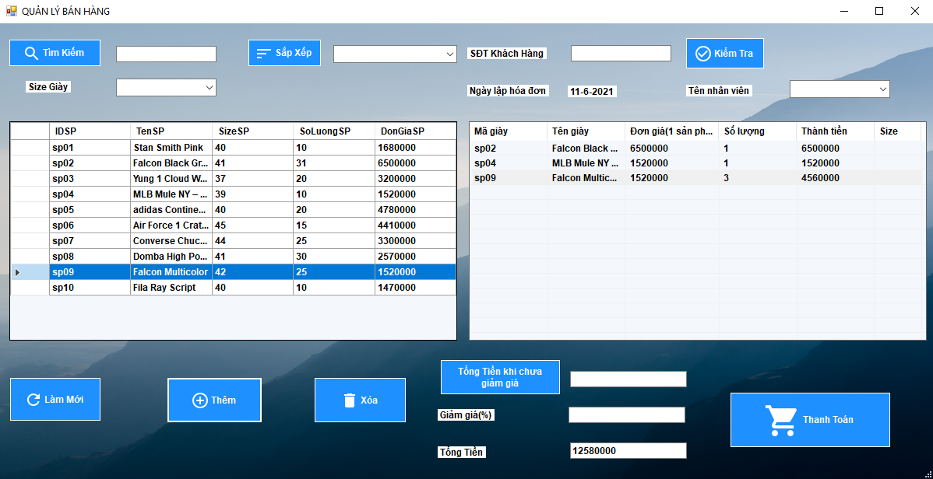

| **Use Case Name** | Quản lý bán hàng |
| --- | --- |
| **Use Case ID** | UC02 |
| **High Level Requirement Ref** | Cho phép admin xem thông tin sản phẩm, thanh toán tiền cho khách và ghi lại dữ liệu vào Database. |
| **Actor** | Admin |
| **Description** | Tất cả các thông tin bán hàng được truy vấn từ cơ sở dữ liệu và hiển thị trên màn hình. Admin có thể thêm, xóa, hiển thị danh sách dữ liệu. |
| **Pre-condition** | Người dùng kích vào Quản lý bán sản phẩm ở menu |
| **Post-processing** |  |

* **Kiểm tra**

| **Screen** | Kiểm tra số điện thoại có đúng của khách hàng. | | |
| --- | --- | --- | --- |
| **Description** | Cho phép admin kiểm tra | | |
| **Screen Access** | Người quản lý chọn **Quản lí bán hàng -> Check** | | |
| **Screen Content** | | | |
| **Item** | **Type** | **Data** | **Description** |
| Số điện thoại | Text field – String (50) |  | Ô nhập số điện thoại của khách hàng |
| Check | Button |  | Người dùng kích vào Check khi muốn kiểm tra vào Database |
| **Screen Actions** | | | |
| **Action Name** | **Description** | **Success** | **Failure** |
| Check | Khi người dùng kích vào **Check** hệ thống kiểm tra tính hợp lệ của dữ liệu. | Trở về màn hình Danh sách khách hàng và hiển thị thông báo “Tìm thấy thông tin khách hàng” nếu tìm thấy khách hàng và ngược lại. | Khi để trống ô số điện thoại của khách hàng  ->Hệ thống sẽ thông báo “Vui lòng điền số điện thoại của khách hàng” |

* **Thêm**

| **Screen** | Thêm sản phẩm vào bảng thanh toán | | |
| --- | --- | --- | --- |
| **Description** | Cho phép admin và nhân viên chọn sản phẩm. | | |
| **Screen Access** | Người quản lý chọn **Quản lí bán hàng -> Thêm** | | |
| **Screen Content** | | | |
| **Item** | **Type** | **Data** | **Description** |
| Size | Combobox |  | Chọn Size cho khách. |
| Sắp xếp | Button |  | Sắp xếp size . |
| Search | Button |  | Người dùng kích vào Search khi tìm kiếm trong Database |
| Danh sách sản phẩm. | DataTable |  | Hiển thị sản phẩm của cửa hàng. |
| **Screen Actions** | | | |
| **Action Name** | **Description** | **Success** | **Failure** |
| Thêm | Khi người dùng kích vào sản phẩm trong bảng Danh sách sản phẩm xong **Thêm** hệ thống kiểm tra tính hợp lệ của dữ liệu. | Sản phẩm được thêm sẽ chuyển vào bảng thanh toán. |  |

* **Xóa**

| **Screen** | Xóa sản phẩm ra khỏi bảng thanh toán | | |
| --- | --- | --- | --- |
| **Description** | Cho phép admin và nhân viên xóa sản phẩm. | | |
| **Screen Access** | Người quản lý chọn **Quản lý bán hàng --> Xóa** | | |
| **Screen Content** | | | |
| **Item** | **Type** | **Data** | **Description** |
| Danh sách đã chọn | ListBox |  | Hiển thị danh sách đã chọn. |
| **Screen Actions** | | | |
| **Action Name** | **Description** | **Success** | **Failure** |
| Xóa | Khi người dùng kích vào vào sản phẩm và **Xóa,** hệ thống kiểm tra tính hợp lệ của dữ liệu. | Sản phẩm được xóa ra khỏi bảng danh sách thanh toán. |  |

* **Thanh toán.**

| **Screen** | Tính tiền sản phẩm cho khách hàng | | |
| --- | --- | --- | --- |
| **Description** | Cho phép admin và cả nhân viên | | |
| **Screen Access** | Người quản lý chọn **Quản lý bán hàng --> Thanh toán** | | |
| **Screen Content** | | | |
| **Item** | **Type** | **Data** | **Description** |
| Số điện thoại | Text field – String (50) |  | Ô nhập số điện thoại của khách hàng |
| Tên nhân viên | Text field – String (100) |  | Ô nhập tên nhân viên |
| Giảm giá | Text field – String (100) |  | Ô nhập phần trăm giảm giá. |
| Tổng tiền | Text field – String (100) |  | Số tiền khách cần phải trả khi chưa giảm giá. |
| Tổng tiền khi giảm giá | Text field – String (100) |  | Số tiền khách cẩn phải trả. |
| Thanh toán | Button |  | Người dùng kích vào Thanh toán sẽ hiện số tiền cần trả. |
| **Screen Actions** | | | |
| **Action Name** | **Description** | **Success** | **Failure** |
| Thanh toán | Khi người dùng kích vào **Thanh toán** hệ thống kiểm tra tính hợp lệ của dữ liệu. | Trở về màn hình chính với Tổng tiền phải trả của khách. | Khi để trống ô số điện thoại của khách hàng  ->Hệ thống sẽ thông báo “Vui lòng điền số điện thoại của khách hàng”    Khi để trống tên nhân viên  ->Hệ thống sẽ thông báo “Vui lòng điền đầy đủ thông tin” |

**5.1.8.** **Quản lý hóa đơn**

| **Use Case Name** | Quản lý hóa đơn |
| --- | --- |
| **Use Case ID** | UC03 |
| **High Level Requirement Ref** | Cho phép admin xem lại các hóa đơn |
| **Actor** | Admin |
| **Description** | Tất cả các thông tin bán hàng được truy vấn từ cơ sở dữ liệu và hiển thị trên màn hình. Admin có thể thêm, xóa, hiển thị danh sách dữ liệu. |
| **Pre-condition** | Người dùng kích vào Quản lý bán sản phẩm ở menu |
| **Post-processing** |  |

* **Show**

| **Screen** | Hiển thị danh sách hóa đơn. | | |
| --- | --- | --- | --- |
| **Description** | Cho phép admin thực hiện công việc | | |
| **Screen Access** | Người quản lý chọn **Quản lí bán hàng Show** | | |
| **Screen Content** | | | |
| **Item** | **Type** | **Data** | **Description** |
| Danh sách hóa đơn. | DataTable |  | Hiển thị danh sách hóa đơn. |
| Danh sách ID bán. | DataTable |  | Hiển thị ID bán. |
| **Screen Actions** | | | |
| **Action Name** | **Description** | **Success** | **Failure** |
| Show | Khi người dùng chọn ID bán và kích Show**,** hệ thống kiểm tra tính hợp lệ của dữ liệu. | Danh sách hóa đơn được hiển thị trên bảng hóa đơn |  |

* **Xóa**

| **Screen** | Xóa tất cả các hóa đơn | | |
| --- | --- | --- | --- |
| **Description** | Cho phép admin thực hiện công việc | | |
| **Screen Access** | Người quản lý chọn **Quản lý bán hàng --> Xóa** | | |
| **Screen Content** | | | |
| **Item** | **Type** | **Data** | **Description** |
| Danh sách hóa đơn. | DataTable |  | Hiển thị danh sách hóa đơn. |
| Danh sách ID bán. | DataTable |  | Hiển thị ID bán. |
| **Screen Actions** | | | |
| **Action Name** | **Description** | **Success** | **Failure** |
| Xóa | Khi người dùng kích chọn ID bán, kích xóa**,** hệ thống kiểm tra tính hợp lệ của dữ liệu. | Danh sách hóa đơn sẽ được xóa đi. |  |

### **5.1.4.** **Quản lý nhập kho.**

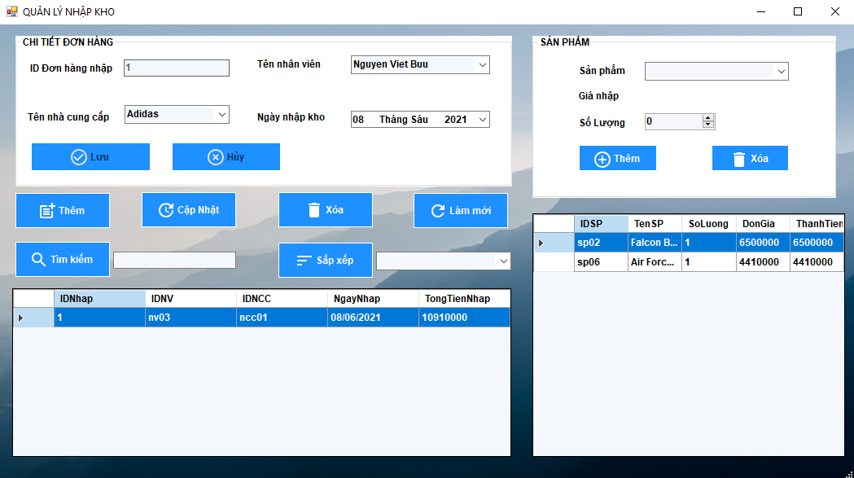

| **Use Case Name** | Quản lý nhập kho |
| --- | --- |
| **Use Case ID** | UC04 |
| **High Level Requirement Ref** | Cho phép admin quản lý nhập kho |
| **Actor** | Admin |
| **Description** | Tất cả các thông tin bán hàng được truy vấn từ cơ sở dữ liệu và hiển thị trên màn hình. Admin có thể thêm, xóa, hiển thị danh sách dữ liệu. |
| **Pre-condition** | Người dùng kích vào Quản lý kho ở menu |
| **Post-processing** |  |

* **Các chức năng phần chi tiết nhập kho.**
* **Lưu**

| **Screen** | Lưu thông tin chi tiết hóa đơn nhập kho | | |
| --- | --- | --- | --- |
| **Description** | Cho phép admin thực hiện công việc | | |
| **Screen Access** | Người quản lý chọn **Quản lý kho Lưu** | | |
| **Screen Content** | | | |
| **Item** | **Type** | **Data** | **Description** |
| Danh sách hóa đơn. | DataTable |  | Lưu danh sách hóa đơn. |
| Danh sách ID nhân viên. | DataTable |  | Lưu ID nhân viên nhập kho. |
| ID nhập | DataTable |  | Lưu ID nhập kho |
| ID nhà cung cấp | DataTable |  | Lưu ID nhà cung cấp |
| Ngày nhập | DataTable |  | Lưu ngày nhập kho |
| Tổng tiền nhập | DataTable |  | Lưu tổng số tiền các sản phẩm nhập vào kho. |
| **Screen Actions** | | | |
| **Action Name** | **Description** | **Success** | **Failure** |
| Lưu | Khi người dùng kích lưu, thông tin người nhập kho sẽ được lưu lại. | Danh sách nhập sản phẩm được hiển thị trên bảng chi tiết nhập kho. |  |

* **Xóa**

| **Screen** | Xóa dữ liệu nhập kho được chọn. | | |
| --- | --- | --- | --- |
| **Description** | Cho phép admin thực hiện công việc | | |
| **Screen Access** | Người quản lý chọn **Quản lý nhập kho--> Xóa** | | |
| **Screen Content** | | | |
| **Item** | **Type** | **Data** | **Description** |
| Danh sách hóa đơn. | DataTable |  | Hiển thị danh sách hóa đơn. |
| **Screen Actions** | | | |
| **Action Name** | **Description** | **Success** | **Failure** |
| Xóa | Khi người dùng kích chọn dữ liệu muốn xóa, dữ liệu sẽ được xóa. | Danh sách hóa đơn sẽ được xóa đi. |  |

* **Thêm**

| **Screen** | Thêm thông tin nhập kho mơi.. | | |
| --- | --- | --- | --- |
| **Description** | Cho phép admin thực hiện công việc | | |
| **Screen Access** | Người quản lý chọn **Quản lý nhập kho→ Thêm** | | |
| **Screen Content** | | | |
| **Item** | **Type** | **Data** | **Description** |
| Danh sách hóa đơn. | DataTable |  | Hiển thị danh sách hóa đơn. |
| **Screen Actions** | | | |
| **Action Name** | **Description** | **Success** | **Failure** |
| Thêm | Muốn thêm thông tin nhập, ta chọn thêm, sau khi thêm xong ta chọn chức năng lưu ở trên thì dữ liệu sẽ được thêm. | Danh sách nhập kho sẽ được thêm nếu ta lưu. |  |

* **Sửa**

| **Screen** | Sửa dữ liệu nhập kho được chọn. | | |
| --- | --- | --- | --- |
| **Description** | Cho phép admin thực hiện công việc | | |
| **Screen Access** | Người quản lý chọn **Quản lý nhập kho→ Sửa** | | |
| **Screen Content** | | | |
| **Item** | **Type** | **Data** | **Description** |
| Danh sách hóa đơn. | DataTable |  | Hiển thị danh sách hóa đơn. |
| **Screen Actions** | | | |
| **Action Name** | **Description** | **Success** | **Failure** |
| Sửa | Khi người dùng kích chọn dữ liệu muốn sửa, xong đó thực hiện quá trình sửa và được lưu lại. | Danh sách hóa đơn sẽ được sửa. |  |

* **Sắp xếp**

| **Screen** | Sắp xếp bảng dữ liệu. | | |
| --- | --- | --- | --- |
| **Description** | Cho phép admin thực hiện công việc | | |
| **Screen Access** | Người quản lý chọn **Quản lý nhập kho→ sắp xếp** | | |
| **Screen Content** | | | |
| **Item** | **Type** | **Data** | **Description** |
| Danh sách hóa đơn. | DataTable |  | Hiển thị danh sách hóa đơn. |
| **Screen Actions** | | | |
| **Action Name** | **Description** | **Success** | **Failure** |
| Sắp xếp | Khi người dùng kích chọn hình thức Sắp xếp, dữ liệu sẽ được sắp xếp theo. | Danh sách hóa đơn sẽ được sắp xếp lại. |  |

* **Các chức năng ở chi tiết thêm sản phẩm**

Gồm hai chức năng Thêm và Xóa, hai chức năng này được thực hiện khi phải kích chọn thông tin chi tiết nhập kho ở bảng dữ liệu.

* **Xóa**

| **Screen** | Xóa dữ liệu được chọn. | | |
| --- | --- | --- | --- |
| **Description** | Cho phép admin thực hiện công việc | | |
| **Screen Access** | Người quản lý chọn **Quản lý nhập kho -> Xóa** | | |
| **Screen Content** | | | |
| **Item** | **Type** | **Data** | **Description** |
| Danh sách hóa đơn. | DataTable |  | Hiển thị danh sách hóa đơn. |
| **Screen Actions** | | | |
| **Action Name** | **Description** | **Success** | **Failure** |
| Xóa | Khi người dùng kích chọn dữ liệu muốn xóa, dữ liệu sẽ được xóa. | Danh sách hóa đơn sẽ được xóa đi |  |

* **Thêm**

| **Screen** | Thêm sản phẩm vào kho. | | |
| --- | --- | --- | --- |
| **Description** | Cho phép admin thực hiện công việc | | |
| **Screen Access** | Người quản lý chọn **Quản lý nhập kho--> Thêm** | | |
| **Screen Content** | | | |
| **Item** | **Type** | **Data** | **Description** |
| Danh sách hóa đơn. | DataTable |  | Hiển thị danh sách hóa đơn. |
| **Screen Actions** | | | |
| **Action Name** | **Description** | **Success** | **Failure** |
| Thêm | Khi người dùng kích chọn thông tin sản phẩm và thêm. | Danh sách sản phẩm sẽ được thêm vào. |  |

### **5.1.5.** **Quản lý hóa đơn**

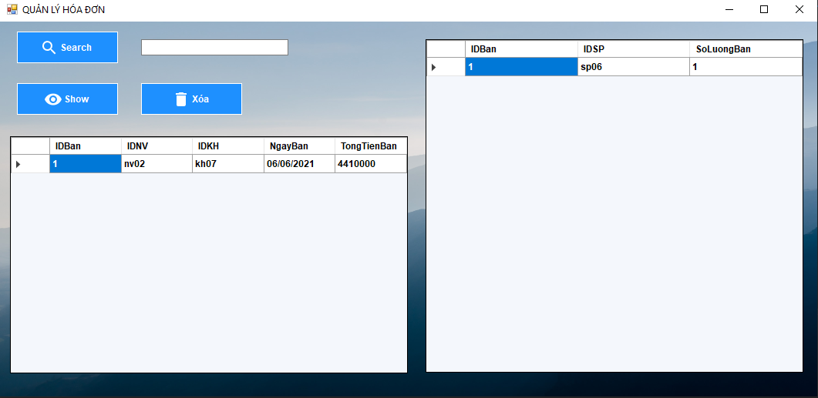

| **Use Case Name** | Quản lý hóa đơn |
| --- | --- |
| **Use Case ID** | UC05 |
| **High Level Requirement Ref** | Cho phép admin xem lại các hóa đơn |
| **Actor** | Admin |
| **Description** | Tất cả các thông tin bán hàng được truy vấn từ cơ sở dữ liệu và hiển thị trên màn hình. Admin có thể thêm, xóa, hiển thị danh sách dữ liệu. |
| **Pre-condition** | Người dùng kích vào Quản lý bán sản phẩm ở menu |
| **Post-processing** |  |

* **Show**

| **Screen** | Hiển thị danh sách hóa đơn. | | |
| --- | --- | --- | --- |
| **Description** | Cho phép admin thực hiện công việc | | |
| **Screen Access** | Người quản lý chọn **Quản lí hóa đơn** | | |
| **Screen Content** | | | |
| **Item** | **Type** | **Data** | **Description** |
| Danh sách hóa đơn. | DataTable |  | Hiển thị danh sách hóa đơn. |
| Danh sách ID bán. | DataTable |  | Hiển thị ID bán. |
| **Screen Actions** | | | |
| **Action Name** | **Description** | **Success** | **Failure** |
| Show | Khi người dùng chọn ID bán và kích Show**,** hệ thống kiểm tra tính hợp lệ của dữ liệu. | Danh sách hóa đơn được hiển thị trên bảng hóa đơn |  |

* **Xóa**

| **Screen** | Xóa tất cả các hóa đơn | | |
| --- | --- | --- | --- |
| **Description** | Cho phép admin thực hiện công việc | | |
| **Screen Access** | Người quản lý chọn **Quản lí bán hàng > Xóa** | | |
| **Screen Content** | | | |
| **Item** | **Type** | **Data** | **Description** |
| Danh sách hóa đơn. | DataTable |  | Hiển thị danh sách hóa đơn. |
| Danh sách ID bán. | DataTable |  | Hiển thị ID bán. |
| **Screen Actions** | | | |
| **Action Name** | **Description** | **Success** | **Failure** |
| Xóa | Khi người dùng kích chọn ID bán, kích xóa**,** hệ thống kiểm tra tính hợp lệ của dữ liệu. | Danh sách hóa đơn sẽ được xóa đi. |  |

## 

## 5.2. Admin

### **5.2.1.** **Thống kê**

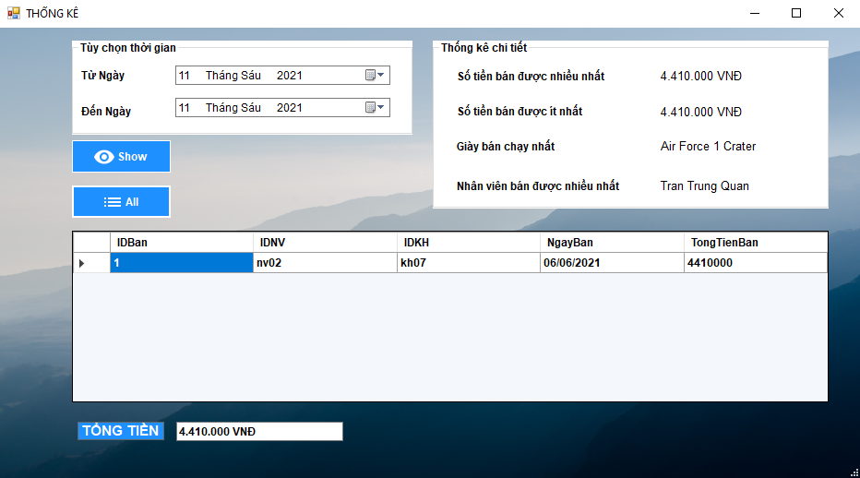

| Use Case Name | Thống kê |
| --- | --- |
| Use Case ID | UC06 |
| High Level Requirement Ref | Cho phép admin quản lý doanh thu của cửa hàng trong một khoảng thời gian nhất định |
| Actor | Admin |
| Description | Tất cả các thông tin của doanh thu được truy vấn từ cơ sở dữ liệu và hiển thị trên màn hình. |
| Trigger | NA |
| Pre-condition | Admin kích vào Quản lý doanh thu ở menu |
| Post-processing |  |

| **Screen** | Quản lý doanh thu | | |
| --- | --- | --- | --- |
| **Description** | Tất cả các thông tin của doanh thu được truy vấn từ cơ sở dữ liệu và hiển thị trên màn hình. | | |
| **Screen Access** | Quản lý kích vào Quản lý doanh thu -> chọn Tháng -> chọn Xem thông tin | | |
| **Screen Content** | | | |
| **Item** | **Type** | **Data** | **Description** |
| Tên sản phẩm đã bán và số lượng | Datatable |  | Hiển thị một bảng danh sách sản phẩm và số lượng sản phẩm đó bán ra |
| Chọn tháng | Combo Box |  | Chọn trường từ tháng 1 đến 12 |
| Tổng tiền | Label - Integer |  | Hiển thị tổng tiền trong tháng đó |
| Trở về trang chủ | Button |  | Hiển thị giao diện trang chủ |

### 

### **5.2.2.** **Thông tin nhà cung cấp.**

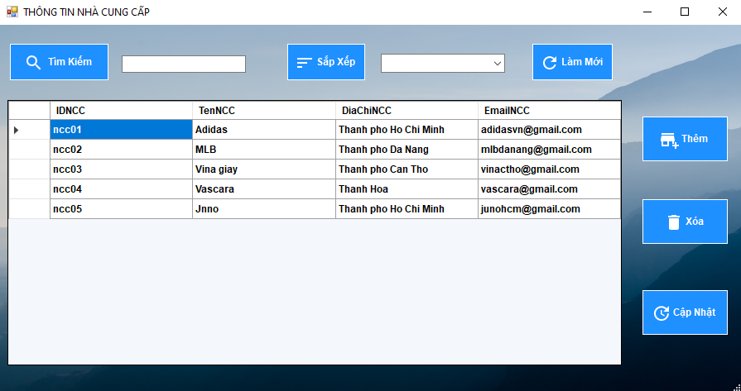

| **Use Case Name** | Thông tin nhà cung cấp |
| --- | --- |
| **Use Case ID** | UC07 |
| **High Level Requirement Ref** | Cho phép admin quản lý thông tin của sản phẩm thêm mới, chỉnh sửa, xóa, xem chi tiết, hiển thị danh sách nhà cung cấp. |
| **Actor** | Admin |
| **Description** | Tất cả các thông tin nhà cung cấp được truy vấn từ cơ sở dữ liệu và hiển thị trên màn hình. Admin có thể thêm mới, chỉnh sửa, xóa, xem chi tiết, hiển thị danh sách nhà cung cấp. |
| **Pre-condition** | Người dùng kích vào Thông tin nhà cung cấp ở menu |
| **Post-processing** |  |

* **Thêm nhà cung cấp.**

| **Screen** | Thêm nhà cung cấp | | |
| --- | --- | --- | --- |
| **Description** | Cho phép admin thêm nhà cung cấp | | |
| **Screen Access** | Người quản lý chọn **Thông tin nhà cung cấp -> Thêm** | | |
| **Screen Content** | | | |
| **Item** | **Type** | **Data** | **Description** |
| ID nhà cung cấp | Text field – String (50) |  | Ô nhập ID nhà cung cấp |
| Tên nhà cung cấp | Text field – String (100) |  | Ô nhập tên nhà cung cấp |
| Email nhà cung cấp | Text field – String (50) |  | Ô nhập email |
| Địa chỉ | Text field – String (100) |  | Ô nhập địa chỉ |
| Trở về | Button |  | Người dùng kích vào Trở khi muốn quay về trang trước |
| Làm mới | Button |  | Người dùng kích vào Làm mới khi muốn xóa tất cả các dữ liệu nhập trước đó |
| Thêm | Button |  | Người dùng kích vào Thêm khi muốn thêm nhà cung cấp vào Database |
| **Screen Actions** | | | |
| **Action Name** | **Description** | **Success** | **Failure** |
| Trở về | Khi người dùng kích vào **Trờ về** thì hệ thống sẽ chuyển đến màn hình trước đó | Hiển thị màn hình trước đó. | Khi có lỗi kết nối cơ sở dữ liệu -> Hiển thị thông báo “Lỗi kết nối cơ sở dữ liệu” |
| Làm mới | Khi người dùng kích vào **Làm mới** thì hệ thống sẽ xóa hết thông tin nhập trước đó | Xóa hết thông tin nhập trước đó | Khi có lỗi kết nối cơ sở dữ liệu -> Hiển thị thông báo “Lỗi kết nối cơ sở dữ liệu” |
| Thêm | Khi người dùng kích vào **Thêm** hệ thống kiểm tra tính hợp lệ của dữ liệu. | Trở về màn hình Danh sách giảng viên và hiển thị thông báo “Thêm sản nhà cung cấp thành công” | Khi để trống ô ID nhà cung cấp  ->Hệ thống sẽ thông báo “Vui lòng điền ID nhà cung cấp”  Khi để trống ô tên nhà cung cấp -> Hệ thống sẽ thông báo “Vui lòng điền tên nhà cung cấp”  Khi để trống ô địa chỉ-> Hệ thống sẽ thông báo “Vui lòng điền địa chỉ”  Khi để trống ô nhập email > Hệ thống thông báo “Vui lòng nhập email” |

* **Xóa nhà cung cấp**

| **Screen** | Xóa nhà cung cấp | | |
| --- | --- | --- | --- |
| **Description** | Cho phép Admin xóa nhà cung cấp | | |
| **Screen Access** | Admin kích vào Thông tin nhà cung cấp -> Chọn “Danh sách nhà cung cấp” -> kích “Xem” -> kích “Xóa”. | | |
| **Screen Content** | | | |
| **Item** | **Type** | **Data** | **Description** |
| Tiêu đề | Label-String (20) |  | Hiển thị tiêu đề của popup |
| Nội dung | Label – String (50) |  | Hiển thị nội dung popup, cảnh báo người dùng hãy chắc chắn nếu muốn xóa. |
| Có | Button |  | Kích vào Có nếu muốn xóa nhà cung cấp |
| Không | Button |  | Kích vào Không nếu không muốn xóa nhà cung cấp nữa. |
| **Screen Actions** | | | |
| **Action Name** | **Description** | **Success** | **Failure** |
| Không | Người dùng kích nút “Không” nếu không muốn xóa nhà cung cấp này | Tắt popup, hiển thị trang hiện tại | Khi có lỗi kết nối cơ sở dữ liệu -> Hiển thị thông báo “Lỗi kết nối cơ sở dữ liệu”.  Màn hình vẫn hiển thị trang hiện tại. |
| Có | Người dùng kích nút “Có” khi đã chắc chắn muốn xóa nhà cung cấp này. | Màn hình hiển thị thông báo “Xóa thành công” và quay về màn hình danh sách nhà cung cấp | Khi có lỗi kết nối cơ sở dữ liệu -> Hiển thị thông báo “Lỗi kết nối cơ sở dữ liệu”.  Màn hình vẫn hiển thị trang hiện tại. |

* **Chỉnh sửa nhà cung cấp**

| **Screen** | Chỉnh sửa nhà cung cấp | | |
| --- | --- | --- | --- |
| **Description** | Cho phép Admin chỉnh sửa nhà cung cấp | | |
| **Screen Access** | Admin kích vào Thông tin nhà cung cấp -> Chọn “Danh sách nhà cung cấp” -> kích “Xem” -> kích “Chỉnh sửa”. | | |
| **Screen Content** | | | |
| **Item** | **Type** | **Data** | **Description** |
| Tiêu đề | Label-String (20) |  | Hiển thị tiêu đề của popup |
| Nội dung | Label – String (50) |  | Hiển thị nội dung popup, cảnh báo người dùng hãy chắc chắn nếu muốn chỉnh sửa. |
| Có | Button |  | Kích vào Có nếu muốn chỉnh sửa nhà cung cấp |
| Không | Button |  | Kích vào Không nếu không muốn chỉnh sửa nhà cung cấp nữa. |
| **Screen Actions** | | | |
| **Action Name** | **Description** | **Success** | **Failure** |
| Không | Người dùng kích nút “Không” nếu không muốn chỉnh sửa nhà cung cấp này | Tắt popup, hiển thị trang hiện tại | Khi có lỗi kết nối cơ sở dữ liệu -> Hiển thị thông báo “Lỗi kết nối cơ sở dữ liệu”.  Màn hình vẫn hiển thị trang hiện tại. |
| Có | Người dùng kích nút “Có” khi đã chắc chắn muốn chỉnh sửa nhà cung cấp này. | Màn hình hiển thị thông báo “chỉnh sửa thành công” và quay về màn hình danh sách nhà cung cấp | Khi có lỗi kết nối cơ sở dữ liệu -> Hiển thị thông báo “Lỗi kết nối cơ sở dữ liệu”.  Màn hình vẫn hiển thị trang hiện tại. |

### 

### **5.2.3.** **Thông tin nhân viên.**

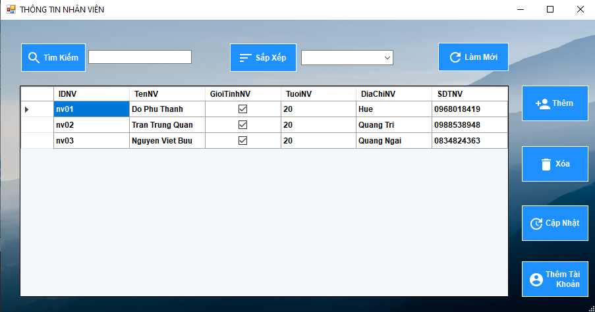

| **Use Case Name** | Thông tin nhân viên |
| --- | --- |
| **Use Case ID** | UC08 |
| **High Level Requirement Ref** | Cho phép admin quản lý thông tin của nhân viên thêm mới, chỉnh sửa, xóa, xem chi tiết, hiển thị danh sách nhân viên. |
| **Actor** | Admin |
| **Description** | Tất cả các thông tin nhân viên được truy vấn từ cơ sở dữ liệu và hiển thị trên màn hình. Admin có thể thêm mới, chỉnh sửa, xóa, xem chi tiết, hiển thị danh sách nhân viên. |
| **Pre-condition** | Người dùng kích vào Thông tin nhân viên ở menu |
| **Post-processing** |  |

* **Thêm nhân viên :**

| **Screen** | Thêm nhân viên | | |
| --- | --- | --- | --- |
| **Description** | Cho phép admin thêm nhân viên | | |
| **Screen Access** | Người quản lý chọn **Thông tin nhân viên -> Thêm** | | |
| **Screen Content** | | | |
| **Item** | **Type** | **Data** | **Description** |
| ID nhân viên | Text field – String (50) |  | Ô nhập ID nhân viên |
| Tên nhân viên | Text field – String (100) |  | Ô nhập tên nhân viên |
| Giới tính | Text field – String (50) |  | Ô nhập giới tính |
| Tuổi | Text field – String (100) |  | Ô nhập tuổi |
| Số điện thoại | Text field – String (100) |  | Ô nhập số điện thoại |
| Trở về | Button |  | Người dùng kích vào Trở khi muốn quay về trang trước |
| Làm mới | Button |  | Người dùng kích vào Làm mới khi muốn xóa tất cả các dữ liệu nhập trước đó |
| Thêm | Button |  | Người dùng kích vào Thêm khi muốn thêm nhân viên vào Database |
| **Screen Actions** | | | |
| **Action Name** | **Description** | **Success** | **Failure** |
| Trở về | Khi người dùng kích vào **Trờ về** thì hệ thống sẽ chuyển đến màn hình trước đó | Hiển thị màn hình trước đó. | Khi có lỗi kết nối cơ sở dữ liệu -> Hiển thị thông báo “Lỗi kết nối cơ sở dữ liệu” |
| Làm mới | Khi người dùng kích vào **Làm mới** thì hệ thống sẽ xóa hết thông tin nhập trước đó | Xóa hết thông tin nhập trước đó | Khi có lỗi kết nối cơ sở dữ liệu -> Hiển thị thông báo “Lỗi kết nối cơ sở dữ liệu” |
| Thêm | Khi người dùng kích vào **Thêm** hệ thống kiểm tra tính hợp lệ của dữ liệu. | Trở về màn hình Danh sách nhân viên và hiển thị thông báo “Đã Lưu” | Khi để trống bất kì giá trị này đều thông báo “Để trống giá trị cần thiết” |

**-**  **Xóa nhân viên**

| **Screen** | Xóa nhân viên | | |
| --- | --- | --- | --- |
| **Description** | Cho phép Admin xóa nhân viên | | |
| **Screen Access** | Admin kích vào Thông tin nhân viên -> Chọn “Danh sách nhân viên” -> kích “Xem” -> kích “Xóa”. | | |
| **Screen Content** | | | |
| **Item** | **Type** | **Data** | **Description** |
| Tiêu đề | Label-String (20) |  | Hiển thị tiêu đề của popup |
| Nội dung | Label – String (50) |  | Hiển thị nội dung popup, cảnh báo người dùng hãy chắc chắn nếu muốn xóa. |
| Có | Button |  | Kích vào Có nếu muốn xóa nhân viên |
| Không | Button |  | Kích vào Không nếu không muốn xóa nhân viên nữa. |
| **Screen Actions** | | | |
| **Action Name** | **Description** | **Success** | **Failure** |
| Không | Người dùng kích nút “Không” nếu không muốn xóa nhân viên này | Tắt popup, hiển thị trang hiện tại | Khi có lỗi kết nối cơ sở dữ liệu -> Hiển thị thông báo “Lỗi kết nối cơ sở dữ liệu”.  Màn hình vẫn hiển thị trang hiện tại. |
| Có | Người dùng kích nút “Có” khi đã chắc chắn muốn xóa nhân viên này. | Màn hình hiển thị thông báo “Xóa thành công” và quay về màn hình danh sách nhân viên | Khi có lỗi kết nối cơ sở dữ liệu -> Hiển thị thông báo “Lỗi kết nối cơ sở dữ liệu”.  Màn hình vẫn hiển thị trang hiện tại. |

* **Cập nhật nhân viên**

| **Screen** | Chỉnh sửa nhân viên | | |
| --- | --- | --- | --- |
| **Description** | Cho phép Admin chỉnh sửa nhân viên | | |
| **Screen Access** | Admin kích vào **Thông tin nhân viên** -> Chọn **nhân viên cần cập nhật thông tin** -> kích “**Cập nhật**”. | | |
| **Screen Content** | | | |
| **Item** | **Type** | **Data** | **Description** |
| Tiêu đề | Label-String (20) |  | Hiển thị tiêu đề của popup |
| Nội dung | Label – String (50) |  | Hiển thị nội dung popup, cảnh báo người dùng hãy chắc chắn nếu muốn chỉnh sửa. |
| Có | Button |  | Kích vào Có nếu muốn chỉnh sửa nhân viên |
| Không | Button |  | Kích vào Không nếu không muốn chỉnh sửa nhân viên nữa. |
| **Screen Actions** | | | |
| **Action Name** | **Description** | **Success** | **Failure** |
| Không | Người dùng kích nút “Không” nếu không muốn chỉnh sửa nhân viên này | Tắt popup, hiển thị trang hiện tại | Khi có lỗi kết nối cơ sở dữ liệu -> Hiển thị thông báo “Lỗi kết nối cơ sở dữ liệu”.  Màn hình vẫn hiển thị trang hiện tại. |
| Có | Người dùng kích nút “Có” khi đã chắc chắn muốn chỉnh sửa nhân viên này. | Màn hình hiển thị thông báo “chỉnh sửa thành công” và quay về màn hình danh sách nhân viên | Khi có lỗi kết nối cơ sở dữ liệu -> Hiển thị thông báo “Lỗi kết nối cơ sở dữ liệu”.  Màn hình vẫn hiển thị trang hiện tại. |

### **5.2.4.** **Thông tin sản phẩm**

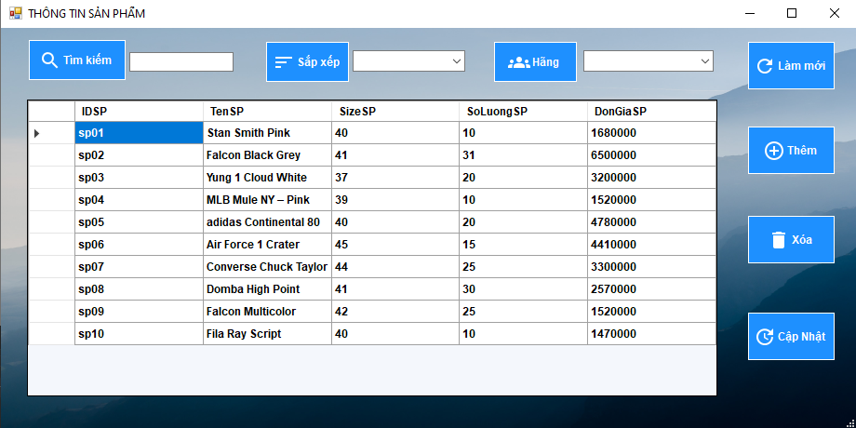

| **Use Case Name** | **Quản lý sản phẩm** |
| --- | --- |
| **Use Case ID** | UC08 |
| **High Level Requirement Ref** | Cho phép admin quản lý thông tin của sản phẩm thêm mới, chỉnh sửa, xóa, xem chi tiết, hiển thị danh sách sản phẩm. |
| **Actor** | Admin, nhân viên |
| **Description** | Tất cả các thông tin sản phẩm được truy vấn từ cơ sở dữ liệu và hiển thị trên màn hình. Actor có thể thêm mới, chỉnh sửa, xóa, xem chi tiết, hiển thị danh sách sản phẩm. |
| **Pre-condition** | Người dùng kích vào Thông tin sản phẩm ở menu |
| **Post-processing** |  |

* **Thêm sản phẩm**

| **Screen** | Thông tin chi tiết sản phẩm | | |
| --- | --- | --- | --- |
| **Description** | Cho phép admin thêm sản phẩm | | |
| **Screen Access** | Người quản lý chọn **Thông tin sản phẩm** -> **Thêm sản phẩm** | | |
| **Screen Content** | | | |
| **Item** | **Type** | **Data** | **Description** |
| ID Sản phẩm | Text box– String (50) |  | Ô nhập ID sản phẩm |
| Tên sản phẩm | Text box– String (100) |  | Ô nhập tên sản phẩm |
| Size sản phẩm | Text box– String (50) |  | Ô nhập size sản phẩm |
| Hình ảnh sản phẩm | Picture box |  | Ô tải hình ảnh sản phẩm |
| Giá | Text box– Double |  | Ô nhập giá sản phẩm |
| Trở về | Button |  | Người dùng kích vào Trở khi muốn quay về trang trước |
| OK | Button |  | Người dùng kích vào OK khi muốn thêm sản phẩm vào Database |
| **Screen Actions** | | | |
| **Action Name** | **Description** | **Success** | **Failure** |
| Trở về | Khi người dùng kích vào **Trờ về** thì hệ thống sẽ chuyển đến màn hình trước đó | Hiển thị màn hình trước đó. |  |
| OK | Khi người dùng kích vào **OK** hệ thống kiểm tra tính hợp lệ của dữ liệu. | Trở về màn hình Danh sách sản phẩm và hiển thị thông báo “Đã lưu !” | Khi để trống thông tin bất kì thì xuất hiện thông báo “Để trống thông tin cần thiết”  Khi nhập giá sản phẩm nhỏ hơn hoặc bằng 1000 , nhập không phải định dạng kiểu double > Hệ thống thông báo “Giá giày không hợp lệ”  Khi nhập size giày nhỏ hơn 35 hoặc lớn hơn 70 thì hiển thị thông báo “Size giày không hợp lệ”  Khi có lỗi kết nối cơ sở dữ liệu -> Hiển thị thông báo “Xử lý xảy ra lỗi” |

* **Hiển thị danh sách sảnphẩm**

| **Screen** | Thông tin sản phẩm | | |
| --- | --- | --- | --- |
| **Description** | Hiển thị danh sách sản phẩm | | |
| **Screen Access** | Admin chọn **Thông tin sản phẩm** | | |
| **Screen Content** | | | |
| **Item** | **Type** | **Data** | **Description** |
| Tìm kiếm | Text Box |  | Ô nhập dữ liệu tìm kiếm |
| Tìm kiếm | Button |  | Nút nhấn tìm kiếm |
| Sắp xếp | Combo box |  | Hiển thị tiêu chí sắp xếp |
| Sắp xếp | Button |  | Nút nhấn sắp xếp |
| Xem chi tiết |  |  | Khi người dùng kích 2 lần vào ở dòng nào thì sẽ hiện ra trang chi tiết thông tin tương ứng của sản phẩm ở dòng đó |
| **Screen Actions** | | | |
| **Action Name** | **Description** | **Success** | **Failure** |
| Tìm kiếm | Khi người dùng kích vào **Tìm kiếm** thì hệ thống sẽ thực hiện truy vấn tìm kiếm sản phẩm theo dữ liệu người dùng nhập ở Ô tìm kiếm. | Nếu ở Ô tìm kiếm người dùng không nhập gì, Hệ thống sẽ hiển thị toàn bộ dữ liệu danh sách sản phẩm.  Ngược lại, hiển thị kết quả tìm kiếm được ra bảng danh sách sản phẩm. | Khi hệ thống không tìm thấy sản phẩm nào thì sẽ hiển thị thông báo “Không tìm thấy” |
| Xem thông tin chi tiết | Khi người dùng kích 2 lần ở dòng nào thì hệ thống sẽ thực hiện truy vấn lấy thông tin của sản phẩm tương ứng ở dòng đó. Sau đó hệ thống sẽ chuyển đến màn hình Xem chi tiết thông tin sản phẩm. | Hiển thị màn hình “Xem chi tiết giảng viên” |  |

* **Xem chi tiết sản phẩm**

| **Screen** | Xem chi tiết thông tin sản phẩm | | |
| --- | --- | --- | --- |
| **Description** | Cho phép admin xem tất cả các thông tin của sản phẩm: ID sản phẩm, tên sản phẩm, hãng sản phẩm, size sản phẩm | | |
| **Screen Access** | Admin kích vào **Thông tin sản phẩm** -> **Kích đúp vào sản phẩm** muốn xem thông tin chi tiết | | |
| **Screen Content** | | | |
| **Item** | **Type** | **Data** | **Description** |
| ID sản phẩm | Label-String (50) |  | Hiển thị ID của sản phẩm |
| Tên sản phẩm | Label – String (20) |  | Hiển thị tên của sản phẩm |
| Hãng sản phẩm | Label- String(20) |  | Hiển thị hãng của sản phẩm |
| Size sản phẩm | Label-String (100) |  | Hiển thị size của sản phẩm |
| Giá sản phẩm | Label-String (100) |  | Hiển thị giá sản phẩm |
| Số lượng | Label- String(50) |  | HIển thị số lượng sản phẩm |
| Trở về | Button |  | Kích khi đã xem xong thông tin. |
| **Screen Actions** | | | |
| **Action Name** | **Description** | **Success** | **Failure** |

* **Xóa sản phẩm**

| **Screen** | Xóa sản phẩm | | |
| --- | --- | --- | --- |
| **Description** | Cho phép Admin xóa sản phẩm | | |
| **Screen Access** | Admin kích vào **Quản lý sản phẩm** -> Chọn **sản phẩm muốn xóa** -> kích “**Xóa**”. | | |
| **Screen Content** | | | |
| **Item** | **Type** | **Data** | **Description** |
| Tiêu đề | Label-String (20) |  | Hiển thị tiêu đề của popup |
| Nội dung | Label – String (50) |  | Hiển thị nội dung popup, cảnh báo người dùng hãy chắc chắn nếu muốn xóa. |
| Có | Button |  | Kích vào Có nếu muốn xóa sản phẩm |
| Không | Button |  | Kích vào Không nếu không muốn xóa sản phẩm nữa. |
| **Screen Actions** | | | |
| **Action Name** | **Description** | **Success** | **Failure** |
| Không | Người dùng kích nút “Không” nếu không muốn xóa sản phẩm này | Tắt popup, hiển thị trang hiện tại | Khi có lỗi kết nối cơ sở dữ liệu -> Hiển thị thông báo “Lỗi kết nối cơ sở dữ liệu”.  Màn hình vẫn hiển thị trang hiện tại. |
| Có | Người dùng kích nút “Có” khi đã chắc chắn muốn xóa sản phẩm này. | Màn hình hiển thị thông báo “Xóa thành công” và quay về màn hình danh sách sản phẩm | Khi có lỗi kết nối cơ sở dữ liệu -> Hiển thị thông báo “Lỗi kết nối cơ sở dữ liệu”.  Màn hình vẫn hiển thị trang hiện tại. |

* **Cập nhật thông tin sản phẩm**

| **Screen** | Chỉnh sửa thông tin sản phẩm | | |
| --- | --- | --- | --- |
| **Description** | Cho phép Admin chỉnh sửa các thông tin sản phẩm như tên, hãng, giá,… | | |
| **Screen Access** | Quản lý kích vào Quản lý sản phẩm -> Chọn “Danh sách sản phẩm” -> kích “Xem” -> kích “Chỉnh sửa”. | | |
| **Screen Content** | | | |
| **Item** | **Type** | **Data** | **Description** |
| ID sản phẩm | Label-String (100) |  | Ô nhập ID sản phẩm |
| Tên sản phẩm | Label-String (100) |  | Ô nhập tên sản phẩm |
| Size sản phẩm | Label-Integer |  | Ô nhập size sản phẩm |
| Giá sản phẩm | Label-Integer |  | Ô nhập giá sản phẩm |
| Số lượng | Label-Integer |  | Ô nhập số lượng sản phẩm |
| Trở về | Button |  | Người dùng kích vào Trở khi muốn quay về trang trước |
| Làm mới | Button |  | Người dùng kích vào Làm mới khi muốn xóa tất cả các dữ liệu nhập trước đó |
| Lưu | Button |  | Người dùng kích vào Lưu khi muốn cập nhật thông tin Giảng viên vào Database |
| **Screen Actions** | | | |
| **Action Name** | **Description** | **Success** | **Failure** |
| Trở về | Khi người dùng kích vào **Trờ về** thì hệ thống sẽ chuyển đến màn hình trước đó | Hiển thị màn hình trước đó. |  |
| Làm mới | Khi người dùng kích vào **Làm mới** thì hệ thống sẽ xóa hết thông tin nhập trước đó | Xóa hết thông tin nhập trước đó |  |
| Lưu | Khi người dùng kích vào **Lưu** hệ thống kiểm tra tính hợp lệ của dữ liệu. nếu dữ liệu hợp lệ thì hệ thống cập nhật dữ liệu vào database, ngược lại hiện thông báo lỗi. | Trở về màn hình Chi tiết và hiển thị thông báo “Chỉnh sửa thông tin sản phẩm thành công” | Khi để trống ô ID sản phẩm  ->Hệ thống sẽ thông báo “Vui lòng điền ID sản phẩm”  Khi để trống ô tên sản phẩm -> Hệ thống sẽ thông báo “Vui lòng điền tên sản phẩm”  Khi để trống ô hãng sản phẩm -> Hệ thống sẽ thông báo “Vui lòng điền hãng sản phẩm”  Khi để trống ô size sản phẩm-> Hệ thống sẽ thông báo “Vui lòng điền size sản phẩm”  Khi để trống ô phối màu-> Hệ thống sẽ thông báo “Vui lòng điền màu phối”  Khi để trống ô nhập giá sản phẩm-> Hệ thống thông báo “Vui lòng nhập giá sản phẩm”  Khi nhập giá sản phẩm nhỏ hơn hoặc bằng 0 , nhập không phải định dạng kiểu int-> Hệ thống thông báo “Giá trị nhập không hợp lệ”  Khi có lỗi kết nối cơ sở dữ liệu -> Hiển thị thông báo “Lỗi kết nối cơ sở dữ liệu” |

### **5.2.5. Quản lý tài khoản :**

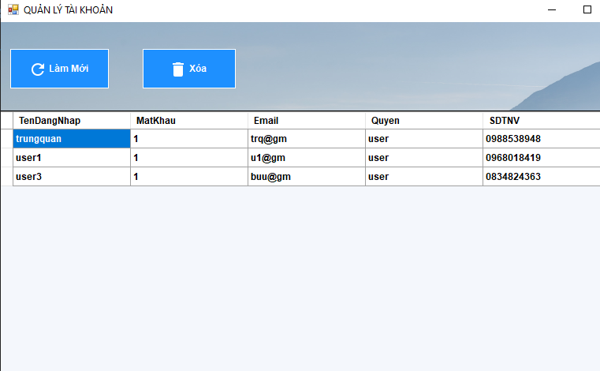

| **Use Case Name** | **Quản lý tài khoản** |
| --- | --- |
| **Use Case ID** | UC09 |
| **High Level Requirement Ref** | Cho phép admin quản lý thông tin tài khoản của nhân viên, có thể thêm và xóa tài khoản của nhân viên |
| **Actor** | Admin |
| **Description** | Tất cả các thông tin tài khoản được truy vấn từ cơ sở dữ liệu và hiển thị trên màn hình. Actor có thể thêm mới, xóa tài khoản. |
| **Pre-condition** | Người dùng kích vào Thông tin tài khoản ở menu |
| **Post-processing** |  |

**- Thêm tài khoản**

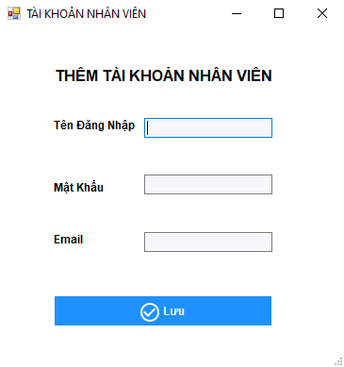

| **Screen** | Thông tin nhân viên | | |
| --- | --- | --- | --- |
| **Description** | Cho phép Admin thêm tài khoản nhân viên bao gồm các thuộc tính như : tên đăng nhập, mật khẩu, email | | |
| **Screen Access** | Quản lý kích vào **Thông tin nhân viên** -> Chọn **nhân viên** cần thêm tài khoản - > Chọn **Thêm tài khoản**. | | |
| **Screen Content** | | | |
| **Item** | **Type** | **Data** | **Description** |
| Tên Đăng Nhập | Label-String (100) |  | Ô nhập Tên đăng nhập |
| Mật khẩu | Label-String (100) |  | Ô nhập mật khẩu |
| Email | Label-String(100) |  | Ô nhập email |
| Số lượng | Label-Integer |  | Ô nhập số lượng sản phẩm |
| Lưu | Button |  | Người dùng kích vào Lưu khi muốn thêm thông tin tài khoản vào Database |
| **Screen Actions** | | | |
| **Action Name** | **Description** | **Success** | **Failure** |
| Lưu | Khi người dùng kích vào **Lưu** hệ thống kiểm tra tính hợp lệ của dữ liệu. nếu dữ liệu hợp lệ thì hệ thống cập nhật dữ liệu vào database, ngược lại hiện thông báo lỗi. | Trở về màn hình Chi tiết và hiển thị thông báo “Đã lưu” | Khi để trống ô bất kỳ hiển thị thông báo “Để trống giá trị cần thiết”  Khi trùng tên đăng nhập đã tồn tại hiển thị thông báo “Tên đăng nhập đã tồn tại” |

* **Xóa tài khoản :**

| **Screen** | Xóa tài khoản | | |
| --- | --- | --- | --- |
| **Description** | Cho phép Admin xóa tài khoản | | |
| **Screen Access** | Admin kích vào **Quản lý tài khoản** -> Chọn **tài khoản** muốn xóa -> Chọn **Xóa** | | |
| **Screen Content** | | | |
| **Item** | **Type** | **Data** | **Description** |
| Xóa | Button |  | Kích vào Xóa để xóa tài khoản. |
| **Screen Actions** | | | |
| **Action Name** | **Description** | **Success** | **Failure** |
| Xóa | Người dùng kích nút “Xóa” khi đã chắc chắn muốn xóa tài khoản này. | Màn hình hiển danh sách tài khoản sau khi đã xóa | Khi không có đối tượng được chọn hiển thị thông báo “Đối tượng bạn chọn không chính xác”  Màn hình vẫn hiển thị trang hiện tại. |

# 6. YÊU CẦU PHI CHỨC NĂNG

## 6.1. Yêu cầu về công nghệ và nền tảng cơ sở dữ liệu

* Hệ thống ứng dụng được chạy trên mạng Lan cho phép các bộ phận thực hiện các hoạt động nghiệp vụ một cách tập trung, và đồng bộ. Với sự hợp nhất các trung tâm dữ liệu, chỉ cần ít máy chủ để quản lý và không bị phân mảnh trên nhiều cơ sở dữ liệu cục bộ.
* Hệ thống được bảo mật cao, phân cấp, phân quyền sử dụng theo đúng các quy định.
* Dữ liệu được quản lý tập trung sẽ làm giảm nhẹ chi phí và bảo trì, đồng thời giúp cho việc khai thác trên một kho dữ liệu tổng thể, tự động hóa các quy trình nghiệp vụ, đồng thời tạo điều kiện dễ dàng cho việc khai thác, sử dụng.
* Hệ quản trị Cơ sở dữ liệu như SQL server hoặc tương đương làm giảm thiểu các trở ngại kỹ thuật để đạt được mức an toàn tối đa và nâng cao năng lực xử lý

## 6.2. Yêu cầu về bảo mật và an toàn dữ liệu

* Hệ thống có module quản lý riêng về việc phân cấp, phân quyền quản lý chi tiết đến từng chức năng công việc.
* Hệ thống cho phép đảm bảo tính toàn vẹn dữ liệu, an toàn dữ liệu; bảo mật; toàn vẹn; xác thực; ở mức ứng dụng và mức CSDL.
* Xây dựng hệ thống sao lưu dữ liệu và dự phòng.
* Đảm bảo khả năng phục hồi; thời gian giữa các lần xảy ra sự cố gián đoạn hoạt động của hệ thống là ngắn; xây dựng hệ thống sao lưu dữ liệu và dự phòng.
* Hệ thống không được để lộ thông tin ra ngoài cho các bên không liên quan.

## 6.3. Yêu cầu về giao diện

- Giao diện được thiết kế thân thiện với người dùng, dễ dàng tìm kiếm các chức năng trên menu của chương trình. Các màn hình nhập liệu và tra cứu cần được bố trí hợp lý, tiện dụng(phím tắt, khả năng tương tác).

## 6.4. Yêu cầu về bộ chữ Tiếng Việt

* Tuân theo chuẩn quốc gia - Unicode

## 6.5. Yêu cầu về quản trị và sử dụng

- Khả năng quản trị dễ dàng thông qua các công cụ trợ giúp như: quản trị người dùng, sao lưu, khôi phục dữ liệu. Phân quyền theo module, theo từng chức năng.

## 6.6. Yêu cầu về khả năng quản lý khối lượng dữ liệu lớn và dễ dàng nâng cấp

* Hệ thống được thiết kế mở để có khả năng lưu trữ và quản lý được khối lượng dữ liệu lớn, phân mảng dữ liệu để tăng tìm kiếm nhanh, dễ dàng nâng cấp khi có nhu cầu mới hoặc thay đổi của các phần mềm sử dụng.

## 6.7. Yêu cầu về tốc độ xử lý

* Đảm bảo tốc độ xử lý của hệ thống, màn hình, báo cáo, các chương trình xử lý số liệu cần được tối ưu hóa.
* Thiết kế thêm CSDL bổ sung để lưu trữ các số liệu tính toán định kỳ để lên báo cáo nhanh.

## 6.8. Yêu cầu về tích hợp hệ thống

* Có khả năng kết hợp với hệ thống ngân hàng để thanh toán bằng thẻ

## 6.9. Yêu cầu về đường truyền

* Hệ thống sử dụng mạng LAN để kết nối trung tâm dữ liệu và máy in hóa đơn.

## 6.10. Yêu cầu về máy trạm

* Máy trạm chạy Windows 10, 7, XP 32 bit
* Máy trạm chạy Windows 10, 7, XP 64bit/x64

## 6.11. Yêu cầu về môi trường phát triển và ngôn ngữ lập trình

* Môi trường phát triển Microsoft Visual Studio, ngôn ngữ C# .NET Framework; vì tính tiện dụng, dễ lập trình và triển khai ứng dụng.

# 7. KẾT LUẬN VÀ HƯỚNG PHÁT TRIỂN

* Trong thời gian thực hiện đồ án thì chúng em đã tìm hiểu công việc Quản lý cửa hàng kinh doanh giày nhưng không thể tránh khỏi những sai sót nên chúng em rất mong Quý thầy cô và các bạn đóng góp ý kiến cho đề tài Quản lý cửa hàng kinh doanh giày để chúng em có thể thực hiện tốt và rút ra kinh nghiệm cho những lần làm đề tài tiếp theo, được ra ngoài thực tế chúng em thấy mình như trưởng thành lên nhiều và tự đưa mình vào khuôn khổ làm việc hành chính, nâng cao tác phong công nghiệp cho mình.
* Bài toán Quản lý cửa hàng kinh doanh giày này đầu tiên sẽ được áp dụng cho những cửa hàng có quy mô nhỏ sau đó chúng em sẽ tiến hành nghiên cứu và phát triển đề tài lên để có thể đáp ứng cho các cửa hàng lớn.
* Do là lần đầu làm đề tài và cọ sát với thực tế nên nhiều thứ còn bỡ ngỡ nên đề tài chưa đáp ứng đủ được đầy đủ các tính chất của một đề tài quản lý bán hàng. Nó mang tính chất học hỏi , trao đổi và bắt đầu làm quen với thực tế. Nhưng qua đợt làm đồ án này, chúng em đã học hỏi được nhiều kinh nghiệm trong quá trình phân tích thiết kế và cài đặt một chương trình quản lý, đồng thời cũng bổ sung kiến thức cho bản thân.
* Chúng em xin chân thành cảm ơn Thầy Võ Đức Hoàng và các anh trong công ty VNPT đã tận tình giúp đỡ để chúng em hoàn thành đề tài của mình. và cũng cảm ơn những bạn trong lớp đỡ giúp đỡ, đóng góp ý kiến để chúng em có thể hoàn thành đề tài này.

# 8. TÀI LIỆU THAM KHẢO

* Zak Design Studios https://www.youtube.com/channel/UCoSQUv5qNbOSaBZKB8xFHQg/
* Google Fonts

<https://fonts.google.com/>

* Kteam C# cơ bản https://www.howkteam.vn/course/khoa-hoc-lap-trinh-c-can-ban-1
* Giáo trình C# - Thầy Đặng Hoài Phương - Bách Khoa Đà Nẵng
* Tài liệu SRS Xây‌ ‌dựng‌ ‌hệ‌ ‌thống‌ ‌quản‌ ‌lý‌ ‌đăng‌ ‌ký‌ ‌và‌ ‌triển‌ ‌khai‌ ‌đề‌ ‌tài‌ ‌NCKH‌ ‌trường‌ ‌Đại‌ ‌Học‌ ‌Bách‌ ‌Khoa‌
* Giải thích về mô hình MVC - Topdev

https://topdev.vn/blog/giai-thich-mo-hinh-mvc-thong-qua-coc-tra-da/

* Mô hình 3 lớp (three layer) là gì - TopDev

https://topdev.vn/blog/mo-hinh-3-lop-la-gi/